**CURRICULUM VITAE**

**ÉTAT CIVIL **

Nom et prénoms : RANDRIANTSITOHAINA Hery Tina

Adresse : Ambatobe Andrainjato

Tél : 034 96 394 47

E-mail : [herytianara8@gmail.com](mailto:herytianara8@gmail.com)

**ÉTUDE ET DIPLÔME**

* 2022-2023 : Deuxième année de Master en informatique a l’école de Management et de l’innovation Technologique (EMIT) de l’université de Fianarantsoa (UF).
* 2021-2022 : Première année de Master en informatique a l’école de Management et de l’innovation Technologique (EMIT) de l’université de Fianarantsoa (UF).
* 2020-2021 : Troisième année de Licence à l’École de Management et d’Innovation Technologique (EMIT) de l’Université de Fianarantsoa (UF).
* 2018-2020 : Deuxième année de Licence à l’École de Management et d’Innovation Technologique (EMIT) de l’Université de Fianarantsoa (UF).
* 2017-2018 : Première année de Licence à l’École de Management et d’Innovation Technologique (EMIT) de l’Université de Fianarantsoa (UF).
* 2016-2017 : Baccalauréat de l’enseignement général, série D à Ihosy.

**STAGES ET EXPÉRIENCES PROFESSIONNELLES**

* Aout 2023-Mars 2024 : Stage professionnelle au sein de la société Natik Corporation.

Theme : Découverte, créer et partager de grandes expériences. Technologie MEAN.

* Février 2022-Aout 2023 : Refonte projet zaMandresy Télétravail,

Thème : réalisation d’une plateforme pour partage, live, streaming des évènements. (Développer avec react et laravel).

* Juin 2021 : Stage professionnelle au Ministère d’enseignement Technique et de Formation Professionnels (METFP) Beravina Fianrantsoa, durée 2 mois et demi.

Thème : Conception et réalisation d’une application de gestion de la certification dans le Service de Ingénieure des Examens et de la Certification. (Développer avec les Frameworks Laravel et Angular)

* Mars 2021 : Stage professionnelle au Lycée Technique et Professionnels Beravina Fianarantsoa au sein du centre PIF TIC, durée trois (03) mois.

Thème : Conception et réalisation d’un Site Web pour la gestion des activités du centre PIF TIC. (Développer avec les Frameworks Laravel et Angular)

* Février 2021 : Projet de développement d’une application à l’EMIT.

Sujet traité : gestion de bijouterie (Développer en PHP avec le Framework CodeIngiter).

* Décembre 2020 : Projet de développement d’une application à l’EMIT.

Sujet traité : gestion de bijouterie (Développer en JSP avec le Framework Hibernate et Struts).

* Novembre 2020 : Projet de développement à l’EMIT.

Sujet traité : Programmation réseaux chat (Développer en JAVA).

* Août 2020 : Projet de développement à TransVatsy Antsirabe

Sujet traité : Réalisation d’une application pour la gestion du vente (Développer en JAVA)

* Mars 2020 : Projet de développement à Tsidika Tour MADA Antananarivo.

Sujet traité : Site Web pour la gestion d’activités d’une tournée touristique (Développer en PHP avec le Framework CodeIngiter)

* Janvier 2019 : Stage professionnelle au centre d’accueil SPDTS soamandrariny ampasampito Antananarivo. Durée trois (03) mois.

Thème : Conception et réalisation d’un site web pour la gestion des cas placées au centre. (Développer en PHP).

* Octobre 2018 : Projet de développement d’une application à l’EMIT.

Sujet traité : Gestion de vente de bijouterie (Développer en JAVA).

* Octobre 2018 : Projet de développement d’une application à l’EMIT.

Sujet traité : Gestiondes cité Universitaire d’Andrainjato Fianarantsoa. (Développer en PHP)

* Septembre 2018 : Projet de développement d’une application à l’EMIT.

Sujet traité : Gestiondes cité Universitaire d’Andrainjato Fianarantsoa. (Développer en C#)

**CONNAISSANCE EN INFORMATIQUE**

* Outils bureautiques: Word, Excel, PowerPoint, Access, Internet.
* Systèmes de gestion de base de données : MS Access, MySQL, PostgreSQL ;
* Maintenance informatique : Matériel et logiciel ;
* Systèmes d’exploitation : Windows, Linux, Mac ;
* Technologies web : HTML5, JavaScript, JSP, PHP, CSS3 ;
* Langages de programmations : Pascal, C, Java, PHP, JSP, CodeIgniter, Python

CONNAISSANCES LINGUISTIQUES

|  |  |  |  |  |
| --- | --- | --- | --- | --- |
| Langue | Comprendre | Écrire | Lire | Parler |
| Malagasy | Excellent | Excellent | Excellent | Excellent |
| Français | Bonne | Bonne | Bonne | Moyenne |
| Anglais | Moyenne | Moyenne | Moyenne | Moyenne |

**AVANT-PROPOS**

Étant un établissement à vocation professionnels, chaque formation au sein de l’École de Management et d’Innovation technologique (E.M.I.T) se voit couronnée par des projets, de mémoires et des stages en entreprise. Pour nous les étudiants en troisième année de licence en informatique, ce stage s’étale sur quatre mois. Cette étude entre dans le cadre de la préparation d’un mémoire de fin de cycle en vue de l’obtention du diplôme de master en Informatique, parcours Modélisation et Ingénierie Informatique (M2I).

La durée de stage est généralement déterminée par le responsable de l’école. Dans tous les cas, une présentation doit essentiellement avoir une « thème » que l’étudiant a choisi avec le responsable ou son encadreur au sein de l’entreprise. En ce qui nous concerne, nous effectuons notre stage de master au sein de la société Natik corporation Fianarantsoa.

Ce stage initie l’étudiant petit à petit dans l’univers du travail et dans le climat organisationnel d’une entreprise. Il obtiendra par ailleurs de l’expérience professionnelle qu’il pourra mentionner dans son curriculum vitae. Un avantage qui peut être très utile à la formation de cadre supérieur.

**REMERCIEMENTS**

Premièrement, remercions le Seigneur tout puissant pour la force, l’intelligence, la santé et la bénédiction qu'il nous a accordées. Remercions par la suite tout le personnel de l’École de Management et de l’Innovation Technologique pour le travail qu’ils ont effectué afin de nous créer les conditions les plus favorables pour le déroulement de nos études. Nous tenons ensuite à adresser nos remerciements à l’ensemble de l’équipe Natik Corporation pour les expériences partagées durant cette période de stage.

Nous souhaitons également témoigner notre reconnaissance aux personnes suivantes, qui ont apportés d’une certaine manière leur part de pierre à l’édifice :

* Monsieur HAJALALAINA Aimé Richard, Docteur HDR, Président de l’Université de Fianarantsoa, pour son travail d’avoir entretenu la bonne qualité de formation pour les étudiants de l’Université ;
* Monsieur RAKOTONIRAINY Hasina, Docteur et Directeur de l’École de Management et d’Innovation Technologique de nous avoir accepté de faire ce stage et pour ses efforts à garder à tout prix l’honneur de l’École.
* Docteur RABEZANAHARY Harisetra, Docteur et Responsable de Mention en Informatique de m’avoir accepté dans sa mention ;
* Monsieur RAKOTOMALALA Mendrika, pour nous avoir donnés l’accord de passer ce stage au sein de la Société et également pour les précieux conseils et assistance en tant qu’encadreurs professionnels ;
* Monsieur Brice, Docteur, en tant qu’encadreur pédagogique pour son dévouement de nous avoir guidés et pour le temps qu’il a consacré tout en sachant répondre aux interrogations, sans oublier sa participation au cheminement de ce présent mémoire ;

Finalement, mais sans être le dernier, nos sincères remerciements à toutes les personnes qui ont contribué de près ou de loin à citer la famille, les amis, du début jusqu’à l’aboutissement de ce présent mémoire.

**SOMMAIRE**

**CURRICULUM VITAE** I

**AVANT-PROPOS** IV

**REMERCIEMENTS** V

**SOMMAIRE** VI

**LISTE DES FIGURES** X

**LISTE DES TABLEAUX** XIII

**LISTE DES ABREVIATIONS** XV

**INTRODUCTION GENERALE** 1

CHAPITRE 1 : PRESENTATION DE l'EMIT 4

1.1 Historique 4

1.2 Formation : 4

1.3 Personnels : 13

1.4 Partenaires : 14

1.5 Vie des étudiantes : 16

1.6 Membre du bureau : 16

1.7 Activités : 17

1.8 E.N. T 18

CHAPITRE 2 : PRÉSENTATION DE LA SOCIETE NATIK CORPORATION 19

2.1 Fiche d’identification : 19

2.2 Objectif et missions : 20

2.3 Missions : 20

2.4 Activités : 20

2.5 Perspective : 20

CHAPITRE 3 : PRÉSENTATION DU PROJET 21

3.1 Formulation 21

3.2 Justification et importance du sujet 21

3.3 Objectif et besoins de l’utilisateur 21

3.4 Moyens nécessaires à la réalisation 22

3.5 Chronogramme de réalisation 23

3.6 Résultat attendu 24

CHAPITRE 4 : ETAT DE L’ART 26

CHAPITRE 5 : ANALYSE PREALABLE 28

5.1 Analyse de l’existant : 28

5.2 Choix de solution : 29

5.3 Choix de la méthode de conception 30

5.4 Choix de l’outils de conception 37

5.5 Choix du langage de programmation 39

5.6 Choix du Framework 41

5.7 Choix de l’environnement de développement 42

5.8 Choix du système de gestion de base de données 43

CHAPITRE 6 : CONCEPTION DU PROJET 47

6.1 Présentation de la méthode de conception 47

6.2 Dictionnaire de données : 49

6.3 Les règles de la gestion : 55

6.4 Identification des acteurs et cas d’utilisation 56

6.5 Diagramme de cas d’utilisation 57

6.6 Description textuelle des cas d’utilisation 58

6.7 Diagramme de séquence du système 59

6.8 Modelé de domaine 59

CHAPITRE 7 : CONCEPTION DETAILLEE 61

7.1 Architecture de l’application 61

7.2 Diagramme de séquence de conception 63

Demande ajout d’un story 66

7.3 Diagramme de classe 72

7.4 Diagramme de paquetage 73

7.5 Diagramme de déploiement 73

7.6 Diagramme d’activité 74

CHAPITRE 8 : MISE EN ŒUVRE ET RESULTAT 76

8.1 Architecture du système : 76

8.2 Configuration de l’outils de conception 78

8.3 Génération de la base de données 79

8.4 Configuration de l’environnement de développement 80

8.5 Extrait du code : 81

CHAPITRE 9 : PRESENTATION DE L’APPLICATION 87

9.1 Les fenêtres d’authentification : 87

9.2 Modification d’un profil de l’utilisateur 87

9.3 La page d’accueil non connecté et connecté : 88

9.4 La page d’accueil d’un story : 89

9.5 La page de la création d’un pume : 89

9.6 Page de création d’un post dans un pume : 90

9.7 Profil dans un pume : 90

CHAPITRE 10 : EVALUATION ET SUGGESTION 91

10.1 Évaluation de l’application 91

10.2 Contributions académiques et professionnelles 92

10.3 Limitations de l'étude et pistes de recherche futures 92

**CONCLUSION ET PERSPECTIVE** 92

**BIBLIOGRAPHIE** IX

**WEBOGRAPHIE** XII

**GLOSSAIRE** XIII

**ANNEXES** XIV

**TABLE DE MATIERES** IX

**LISTE DES FIGURES**

Figure 1. 1 : Mention et parcours existants à l’EMIT 5

Figure 1. 2 :Équipe pédagogique de l’école 13

Figure 1. 3 : Les partenaires des laboratoires de recherche avec l’école. 14

Figure 1. 4 : Les partenaires école et universités avec l’école. 14

Figure 1. 5 : Les partenaires entreprises avec l’école. 15

Figure 1. 6 : Les partenaires organisme publique avec l’école. 15

Figure 1. 7 : membre du bureau 16

Figure 2. 1:Logo de la société Natik Corporation 19

Figure 5. 1:Les 3 contraintes dans l’élaboration d’un projet 31

Figure 5. 2:Taux de réussite entre méthode traditionnelle et méthode agile 33

[Figure 5. 3:. Itération selon la méthode Scrum. 35

Figure 5. 4:Logo angular 42

Figure 5. 5:Logo Firebase 45

Figure 5. 6:Logo de Amazon Web Service (AWS) 46

Figure 6. 1:Diagramme de cas d’utilisation du systeme 57

Figure 6. 2:Diagramme de séquence du systeme 59

Figure 6. 3:Modele du domaine 60

Figure 7. 1:Schéma de l’architecture MVC. 61

Figure 7. 2:Diagramme de séquence d’authentification. 63

Figure 7. 3:Diagramme de séquence sur la création d’un story. 65

Figure 7. 4:Diagramme de séquence sur la création de post. 67

Figure 7. 5:Diagramme de séquence pour le partage d’un story 69

Figure 7. 6:Diagramme de classe de notre application. 71

Figure 7. 7:Diagramme de paquetage du systeme. 72

Figure 7. 8: Diagramme de deploiment du systeme. 73

Figure 7. 9:Diagramme d'activiter du systeme 73

Figure 8. 1:Architecture matériels de l’application 75

Figure 8. 2:Architecture de l’application 76

Figure 8. 3: Installation de de l'outil Visual paradigme. 78

Figure 8. 4:Generation de la base de données. 78

Figure 8. 5:Installation du Visual Studio Code 80

Figure 8. 6:Extrait du code d’authentification. 81

Figure 8. 7:Extrait du code pour le partage 81

Figure 8. 8:Extrait du code de géolocalisation service 82

Figure 8. 9:Extrait du code de géolocalisation dans le story 82

Figure 8. 10:Extrait du code de recherche avancée 83

Figure 8. 11:Extrait du code de conversion et calcul de stockage. 83

Figure 8. 12:Extrait du code d’authentification. 84

Figure 8. 13:Extrait du code de l’ajout des post. 84

Figure 8. 14:Extrait du code pour envoyer un mail. 85

Figure 8. 15:Extrait du code dans route de Firebase functions. 85

Figure 9. 1: Interface d'authentification 86

Figure 9. 2: Interface de modification d’un profil 86

Figure 9. 3:Page d’accueil mode non connecter 87

Figure 9. 4:Page d’accueil mode connecter 87

Figure 9. 5:Page d’accueil d’un pume 88

Figure 9. 6:Page de la création PUME. 88

Figure 9. 7:Page de création d’un post 89

Figure 9. 8:Les followers 89

**LISTE DES TABLEAUX**

Tableau 3. 1:Les matériels existants du centre. 22

Tableau 3. 2:Diagramme de GANTT 23

Tableau 5. 1:Les matériels existants du centre. 29

Tableau 5. 2:Choix de solution 30

Tableau 5. 3: Comparaison de méthode utilisée 31

Tableau 5. 4:Comparaison entre les approches SCRUM et eXtreme Programming 33

Tableau 5. 5:Choix de l'outil utilisee 37

Tableau 5. 6:Choix de langage de programmation 39

Tableau 5. 7:Choix de Framework 41

Tableau 5. 8: Choix de système de gestion de la base de donnes 44

Tableau 6. 1:Rôle de l’équipe Scrum dans le projet 49

Tableau 6. 2: Dictionnaire de donnees 50

Tableau 6. 3:Identification des acteurs et cas d’utilisation 56

Tableau 6. 4:Fiche contextuelle. 58

Tableau 7. 1:Fiche contextuelle de diagramme de séquence d’authentification 63

Tableau 7. 2:Description de scenario sur le diagramme de séquence d’authentification. 64

Tableau 7. 3:Description des scenarios. 65

Tableau 7. 4:Description de scenario du diagramme de séquence de la création de post. 67

Tableau 7. 5:Description de scenario. 69

Tableau 10. 1. Evaluation et comparaison de l'application par rapport aux solutions existants. 90

**LISTE DES ABREVIATIONS**

AES : Administration Économique et Sociale

API : Interfaces de programmation d’applications

AUP : Agile Unified Process

CIGSI : Conception, Intégration et Gestion des Système d'Information

CGI : Common Gateway Interface

CGP : Conseil de Gestion Pif tic

CM : Communication Multimédia

CUFP : Centre Universitaire de Formation Professionnalisante

DA2I : Développement d'Application Internet-Intranet

DSDM : Dynamic Systems Development Method

EMIT : École de Management et d’Innovation Technologique

ENT : L'environnement numérique de travail.

FDD : Feature Driven Development

HTML : HyperText Markup Language

JSP : Java Server Pages

LMD : Licence, Masters , Doctorat

M2I : Modélisation et Ingénierie Informatique

METFP : ministère de l’Enseignement Technique et de Formation Professionnels

MD : Management Décisionnel

MVC : Modèle Vue Controller

MVVM : Model-View-ViewModel

PIF : Point d'Information et de Formation

REST : REpresentational State Transfer

RG : Règle de Gestion.

RPCO : Relations Publiques et Communication Organisationnelle

RPM : Relation Publique et Multimédia

SGBD : Systèmes de la Gestion des Bases de Données

SIGD : Système d'Information Géomatique et Décision

TIC : Technologie pour le développement

UML : Unified Modeling Language

VP : Visual Paradigm

VS : Visual Studio

**INTRODUCTION GENERALE**

À l'ère du numérique et de l'interconnexion croissante des individus à travers le monde, les plateformes en ligne jouent un rôle central dans la facilitation des interactions professionnelles. Dans ce contexte, la réalisation d'une plateforme de connectivité, de partage et d'échange des intérêts professionnels similaires émerge comme un besoin pressant. Ce mémoire se propose d'explorer en profondeur le processus de conception, de développement et de mise en œuvre d'une telle plateforme, en analysant les défis, les solutions et les implications pour les utilisateurs. L'objectif principal de cette étude est d'élaborer une plateforme robuste et conviviale qui permette aux professionnels de divers secteurs de se connecter, de partager leurs connaissances, leurs expériences et leurs ressources, ainsi que d'échanger des idées et des opportunités professionnelles. En répondant à ce besoin, notre plateforme ambitionne de favoriser la collaboration, le réseautage et le développement professionnel au sein d'une communauté virtuelle dynamique.

La société Natik corporation FIANARANTSOA nous a permis, durant six mois, l’application et le développement de notre savoir-faire dans le service. En effet, nous pouvons signaler que la vie en entreprise est nécessaire à la mise en pratique de l’enseignement reçu en classe. D’où, chaque formation plonge entièrement dans diverses branches d’industrie. En même temps, le centre reçoit des nouveaux membres, des nouveaux matériels et aussi le besoin de poste les annonces des nouvelles formations. Pour cela, peut des populations sont atteintes. Le développement de la technologie moderne sur les réseaux et la technologie web nous offre la possibilité de collaborer sur des projets de façon sécurisé et rapide grâce a l’aide d’un navigateur web. Le problématique est donc, Comment concevoir et développer une plateforme de connectivité, de partage et d'échange des intérêts professionnels similaires qui réponde de manière efficace aux besoins et aux attentes des utilisateurs tout en garantissant la sécurité des données, la confidentialité des informations et une expérience utilisateur optimale ?

Une méthode de conception accouplée avec un langage de modélisation sera adoptée à la planification de ce projet. Un langage de programmation et un environnement de développement intégré seront nécessaires à la réalisation du projet, ainsi qu’un système de gestion de base des données.

Ainsi, notre projet au sein de la société est de réalisé dans le cadre du mémoire de master ayant comme objectif principal : « RÉALISATION D'UNE PLATEFORME DE CONNECTIVITÉ, PARTAGE ET ÉCHANGE DES INTÉRÊTS PROFESSIONNELS SIMILAIRES. ».

Et en vue de répondre à cette question et à mieux élucider le problème, alors que le mémoire résume le déroulement de notre stage qui est subdivisé en trois grandes parties, à savoir :

La première partie décrit le contexte général du projet, en présentant l’école de Management et d’Innovation Technologique, l’organisme d’accueil, et la présentation du projet à réaliser.

La deuxième partie aborde la phase d’analyse et de conception détaillée. Il présente la méthode utilisée, l’analyse du projet et la modélisation par le langage UML.

La troisième partie traite la phase de Réalisation du projet en décrivant les outils et langages utilisés et la présentation de l’application sous forme de prises d’écran commentées

PARTIE I : Présentation Générale

# PRESENTATION DE l'EMIT

## Historique

L'E.M.I.T. est une grande école publique au sein de l'Université de Fianarantsoa, qui a basculé totalement vers le système L.M.D. Elle se situe au cœur de l'Université de Fianarantsoa, à 3km de la gare routière sur la route qui mène vers Mahasoabe.

Anciennement connue sous le nom de « Centre Universitaire de Formation Professionnalisante » (CUFP), l’EMIT est un établissement public implanté au sein de l’Université de Fianarantsoa, avec le système LMD.

Notre Établissement se démarque des autres par le fait que ses formations assurent aux étudiants une carrière professionnelle immédiate après le cursus universitaire.

En effet, à ce propos, bon nombre de sortants de l’Établissement ont fait leurs preuves, occupant actuellement des postes importants, tant dans le secteur privé (des organisations et entreprises) que public.

L’École dispose de huit (08) parcours répartis dans trois (03) mentions bien définies, à savoir le Management, l’Informatique et les Relations Publiques et Multimédia.

Au sein de l’EMIT, nous mettons également l’accent sur l’interaction des Enseignants-Chercheurs et des étudiants pour toutes recherches scientifiques et académiques afin d’atteindre des résultats positifs et satisfaisants, conformément aux normes et exigences internationales. Nos attentes ont été récompensées grâce à la collaboration avec des partenaires nationaux et internationaux (entreprises, laboratoires et universités).

## Formation :

E.M.I.T. vous propose huit parcours répartis dans trois mentions :

* Mention Management
  + Grade de Licence

[Administration Économique et Sociale (AES)](http://www.emit.mg/InnovationTechnologie/assets/img/AES-2.jpg)

* + Grade de Master

[Management Décisionnel (MD)](http://www.emit.mg/InnovationTechnologie/assets/img/MD-2.jpg)

* Mention Informatique
  + Grade de Licence

[Développement d'Application Internet/Intranet (DA2I)](http://www.emit.mg/InnovationTechnologie/assets/img/DAII-2.jpg)

[Conception, Intégration et Gestion des Systèmes d'Information (CIGSI)](http://www.emit.mg/InnovationTechnologie/assets/img/DAII-2.jpg)

* + Grade de Master

[Système d'Information, Géomatique et Décision (SIGD)](http://www.emit.mg/InnovationTechnologie/assets/img/SIGD-2.jpg)

[Modélisation et Ingénierie Informatique (M2I)](http://www.emit.mg/InnovationTechnologie/assets/img/M2I.jpg)

* Mention Relations Publiques et Multimédia
  + Grade de Licence

[Communication Multimédia (CM)](http://www.emit.mg/InnovationTechnologie/assets/img/RPM-2.jpg)

[Relations Publiques et Communication Organisationnelle (RPCO)](http://www.emit.mg/InnovationTechnologie/assets/img/RPM-2.jpg)

* + Grade de Master

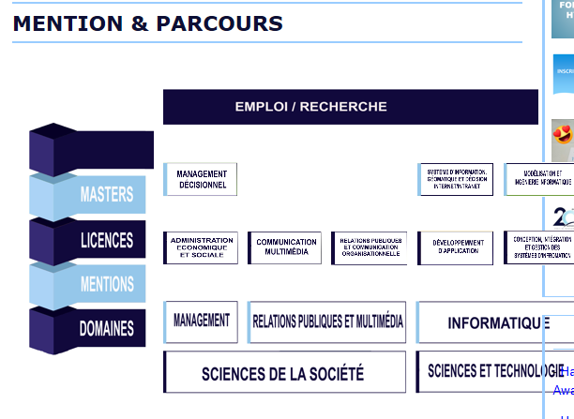

Figure 1. 1 : Mention et parcours existants à l’EMIT

### 1.2.1 Sciences de la société

* Mention : MANAGEMENT
* Parcours Licence
* ADMINISTRATION ECONOMIQUE ET SOCIAL

*Mention*: Administration

*Parcours*: Administration Économique et Sociale : L1, L2, L3(AES)

*Mode de recrutement* : Concours

*Condition d’accès* : Titulaires du Diplôme baccalauréat de toutes séries.

*Stage* :

L1 : Stage en insertion en entreprise ou voyage d’étude.

L2 : Stage de réalisation suivi d’un rapport de stage.

L3 : Stage d’une fin de cycle suivi d’une soutenance de mémoire.

*Poursuite d’étude* : Master en management, parcours : Management Décisionnelle (M.D)

*Diplôme Délivré* : Après trois années de licence, les étudiants obtiennent un diplôme de licence.

*Compétence* :

Assister le Directeur Général.

Gérer les Ressources Humaines.

Gérer une entreprise ou un projet.

*Pièces à fournir pour le concours*:

Chaque années, l’EMIT organise les concours d’entrée en première année de licence.

Une demande manuscrite adressé à Monsieur le Directeur de l’EMIT

Un formulaire de Candidature (à retirer auprès de l’EMIT)

Une photocopie certifiée du diplôme de baccalauréat

Une copie d’acte de naissance moins de trois mois.

Deux enveloppes timbrées à l’adresse du candidat.

Quatre photos identiques.

Bordereau de versement du droit d’examen.

* Parcours Master
* MANAGEMENT DECISIONNEL

*Mention :* Management

*Parcours :* M1, M2

*Mode de recrutement :* Sélection de dossier.

*Condition d’accès :* Titulaire d’un diplôme de licence en AES, Économie ou gestion.

*Stage :*

*M1 :* Mini-mémoire de passage en M2.

*M2 :* Stage de fin d’étude suivi d’une soutenance de mémoire.

*Poursuite d’étude :* École Doctorale Gouvernance de société en Mutation, Université de Fianarantsoa

*Diplôme Délivré :* Après deux années d’étude, les étudiants obtiennent un diplôme de Master.

*Compétence :* À l’issue de la formation, les étudiants auront la capacité de :

Décider en toute indépendance et fournir une information épurée.

Donner un regard extérieur, totalement dépassionner de la culture interne à établissement grâce à un certain recul.

Mettre en place des outils de mesure du progrès, d’amélioration permanente de la performance.

*Pièces à fournir pour le concours :*

Une demande manuscrite adressée à Monsieur Le Directeur de l’EMIT.

Un formulaire de candidature ;

Une photocopie certifiée du diplôme de licence et de Baccalauréat

Une photocopie certifiée des relevés de notes en L1, L2 et L3.

Un curriculum vitae ;

Une lettre de motivation ;

Une copie d’acte de naissance moins de trois mois,

Deux enveloppes timbrées à l’adresse du candidat

Une enveloppe timbrée grand format ;

Quatre photos d’identité ;

Droit de consultation de dossier : Bordereau de versement 30 000 d’ariary, au nom de l’ÉMIT de l’université de Fianarantsoa compte BOA N° 12939120007.

Quatre photos d’identité, Bordereau de versement de droit d’examen.

* Mention : RELATIONS PUBLIQUES ET MULTIMEDIA
* Parcours Licence
* COMMUNICATION MULTIMEDIA
* RELATIONS PUBLIQUES ET COMMUNICATION ORGANISATIONNELLE

*Mention :* Relation Publique et multimédia

*Parcours :*

Communication et Multimédia (CM)

Relation Publiques et Communication Organisationnelle (RPCO)

*Mode de recrutement L1 :* Concours

*Condition d’accès :* Titulaires de diplôme de baccalauréat toutes séries

*Stage :*

*L1 :* Stage en insertion en entreprise ou voyage d’étude

*L2 :* Stage de réalisation suivi d’un rapport de stage

*L3 :* Stage de fin de cycle suivi d’une soutenance

*Poursuite d’étude :*

Master en Relations Publiques

Master en Multimédia

*Diplôme Délivré :* Après trois années de Licence, les étudiants obtiennent un diplôme de Licence

*Compétence :*

Rédiger un article dans un journal.

Occuper un poste d’un technicien de presse.

Travailler dans la revue de presse.

*Pièces à fournir pour le concours :*

Chaque année, l’EMIT organise les concours d’entrée en première année de Licence en CM et RPCO

Une demande manuscrite adressée à Monsieur le directeur de l’EMIT.

Un formulaire de candidature (à retirer auprès de l’EMIT)

Une photocopie certifiée du diplôme baccalauréat

Une copie d’acte de naissance moins de trois mois

Deux enveloppes timbrées à l’adresse du candidat ;

Quatre photos d’identité, Bordereau de versement du droit d’examen.

### 1.2.2 Sciences et technologies

* Mention : INFORMATIQUE
* Parcours Licence
* DEVELOPPEMENT D’APPLICATION
* CONCEPTION, INTEGRATION ET GESTION DES SYSTEMES D’INFORMATION

*Parcours L1, L2, L3 :*

Développement d’Application Internet/ intranet

Conception, Intégration et Gestion des Systèmes d’Information (CIGSI)

*Mode de recrutement :* Concours

*Condition d’accès :* Titulaires du Diplôme de baccalauréat séries C, D, Technique Industrielle, Génie civil

*Stage :*

*L1 :* Stage en insertion en entreprise ou voyage d’étude

*L2 :* Stage de réalisation suivi d’un rapport de stage

*L3 :* Stage de de fin de cycle suivi d’une soutenance de mémoire

*Poursuite d’étude :*

Masters en informatique

*Diplôme Délivré :* Après trois années de Licence, les étudiants obtiennent un diplôme de Licence.

*Compétence :*

À l’issue de l’a formation, les étudiants sont compétents en :

* + Administration des bases de données.
  + Administration des réseaux et systèmes informatiques
  + Développement d’application client/serveur.

*Pièces à fournir pour le concours :*

Chaque année, L’EMIT organise les concours d’entrée en première année de Licence L1 en DAII et CIGSI.

Une demande manuscrite adressée à Monsieur Le Directeur de l’EMIT.

Un formulaire de candidature (à retirer auprès de l’EMIT)

Une copie d’acte de naissance moins de trois mois.

Deux enveloppes timbrées à l’adresse du candidat

Quatre photos d’identité.

Bordereau de versement du droit d’examen.

* Parcours Master
* SYSTEME D’INFORMATION, GEOMATIQUE ET DECISION INTERNET/INTRANET

*Parcours :* M1, M2

*Mode de recrutement :* Sélection de dossier

*Condition d’accès :* Titulaire d’un diplôme de licence en informatique, MISS, Mathématique

*Stage :*

*M1 :* Mini-mémoire de passage en M2

*M2 :* Stage de fin d’étude suivi d’une soutenance

*Poursuite d’étude :*

École Doctorale Modélisation informatique, Université de Fianarantsoa.

*Diplôme Délivré :*

Après deux années d’étude, les étudiants obtiennent un diplôme de Master

*Compétence :*

À l’issue de la formation, les étudiants auront la capacité de :

Donner un panorama de recherche actuelle et émergente dans le domaine du système d’aide à la décision.

Former des cadres dans le domaine de l’ingénierie des systèmes d’information

Prendre une décision à partir des donnée spatiales et temporelle.

*Pièces à fournir pour le concours :*

Une demande manuscrite adressée à Monsieur le directeur de l’EMIT.

* Un formulaire de candidature
* Une photocopie certifiée du diplôme de Licence en L1, L2 et L3
* Une photocopie certifiée du diplôme de Licence et du Baccalauréat
* Un curriculum vitae ;
* Une lettre de motivation
* Une copie d’acte de naissance moins de trois mois
* Deux enveloppes timbrées à l’adresse du candidat
* Une enveloppe timbrée grand format
* Quatre photos d’identités
* Droit de consultation de dossier
* Bordereau de versement d’ar 30 000 au nom de l’EMIT de l’université de Fianarantsoa compte BOA N° 12939120007
* MODELISATION ET INGENIERIE INFORMATIQUE

*Parcours :* M1, M2

*Mode de recrutement :* Sélection de dossier

*Condition d’accès :* Titulaire d’un diplôme de licence en informatique, MISS, Mathématique

*Stage :*

*M1 :* Mini-mémoire de passage en M2

*M2 :* Stage de fin d’étude suivi d’une soutenance

*Poursuite d’étude :*

École Doctorale Modélisation informatique, Université de Fianarantsoa.

*Diplôme Délivré :*

Après deux années d’étude, les étudiants obtiennent un diplôme de Master

*Compétence :*

À l’issue de la formation, les étudiants auront la capacité de :

Maîtriser les processus de développement logiciel

Modéliser des systèmes complexes

Développer des applications d’aide à la décision

Mener des audits de SI en tant que consultant informatique ou d’innovation

Conduire des changements vers des solutions agiles

Occuper des postes de directeur de projets, de chef de projet, d’ingénieur de développement logiciel, d’ingénieur en informatique décisionnelle.

*Pièces à fournir pour le concours :*

* Une demande manuscrite adressée à Monsieur le directeur de l’EMIT.
* Un formulaire de candidature
* Une photocopie certifiée du diplôme de Licence en L1, L2 et L3
* Une photocopie certifiée du diplôme de Licence et du Baccalauréat
* Un curriculum vitae ;
* Une lettre de motivation
* Une copie d’acte de naissance moins de trois mois
* Deux enveloppes timbrées à l’adresse du candidat
* Une enveloppe timbrée grand format
* Quatre photos d’identités
* Droit de consultation de dossier
* Bordereau de versement 30 000 ariary au nom de l’EMIT de l’université de Fianarantsoa compte BOA N° 12939120007

## Personnels :

L’équipe pédagogique de l’École compte actuellement 56 enseignants malgaches et étrangers qui se répartissent en Professeur titulaire, en Professeur, en Maître de conférences, en Maître assistant et en Professionnels, Consultants et Cadres supérieurs d'entreprise, Spécialistes des thématiques abordées. La formation est très ouverte à une participation des intervenants extérieurs. En raison de l’insuffisance des enseignants permanents, l’école a optée pour une politique d’ouverture envers d’autres établissements. La majorité des liens actuels se concentre sur des institutions de formation et de recherche locales. Actuellement, l’école est en train d’élargir ses relations vis-à-vis des établissements à l’international afin d’accueillir des étudiants étrangers et de permettre à ces jeunes de se perfectionner à l’extérieur.

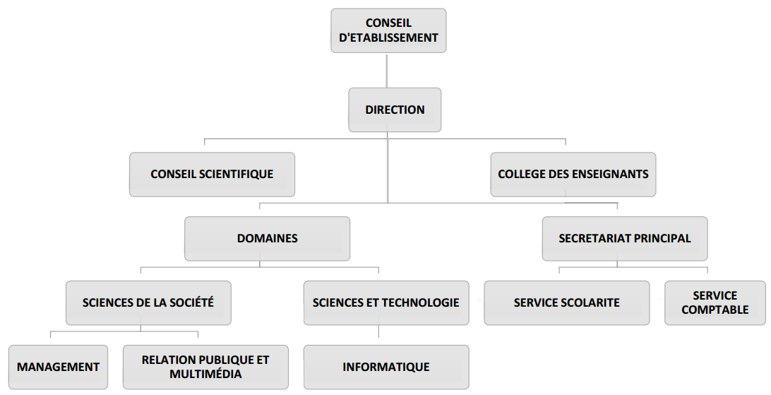

Figure 1. 2 : Équipe pédagogique de l’école

## Partenaires :

L’objectif de l’école est actuellement de rechercher toutes les formes possibles de coopération, de favoriser le contact avec les différentes académies, d’inciter le monde de l’université et le monde de l’entreprise à se rencontrer, à mieux travailler ensemble et à s’enrichir mutuellement. Ces différentes collaborations permettront de valoriser les résultats des recherches, de profiter du savoir-faire des entreprises. Par ailleurs, ce partenariat permet également aux entreprises de s’impliquer dans les formations afin de permettre aux étudiants une vision plus large et approfondie.

* **LABORATOIRES DE RECHERCHE**
* **LIMAD**
* **IRD**
* **CIRAD**
* **espace dev**



Figure 1. 3 : Les partenaires des laboratoires de recherche avec l’école.

* **ECOLES ET UNIVERSITÉS**



Figure 1. 4 : Les partenaires école et universités avec l’école.

**ENTREPRISES**



Figure 1. 5 : Les partenaires entreprises avec l’école.

* **ORGANISMES PUBLIQUES**



Figure 1. 6 : Les partenaires organisme publique avec l’école.

## Vie des étudiantes :

La vie associative des étudiants compose fondamentalement le projet pédagogique de l’école. Elle développe de véritables qualités humaines, organisationnelles et solidaires, en permettant ainsi aux étudiants :

* L’acquisition de l’expérience,
* La mise en pratique des théories enseignées en cours,
* L’amélioration de leurs habilités,
* L’élargissement de leur réseau de contact personnel,
* L’intégration dans la vie professionnelle.

## Membre du bureau :

Ce bureau a la charge de l’organisation de la relation de l’association avec l’administration de l’École.

Il a aussi la charge de l’amélioration de la vie étudiante en organisant des activités qui rehaussent l’esprit d’appartenance des étudiants et traduisent les valeurs de l’École.

Composé des représentants des étudiants, voici la structure formant cette entité.

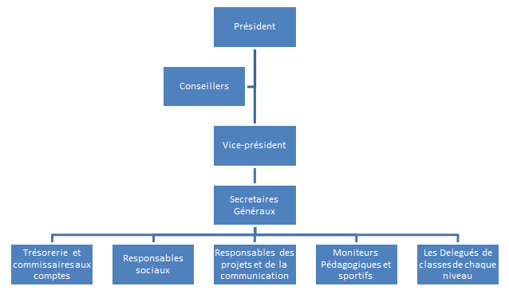

Figure 1. 7 : membre du bureau

## Activités :

### Club de danse

Le club de danse de l’EMIT regroupe les amoureux de la danse de tout genre. Ici, les étudiants développent le sens du respect mutuel et du partage en équipe qui se matérialisent par des apprentissages et des démonstrations. Il performe donc le « temps danse » groupant amusement et développement personnel.

Les étudiants bougent autour de cette passion, au rythme des valeurs soufflées par l’École.

### Club de musique

Ce club de musique regroupe les jeunes talents musicaux de l’EMIT. Il prône le sens de respect et de l’écoute mutuel en se communiquant autrement avec les instruments musicaux, harmonisant l’équilibre intellectuelle et culturelle des étudiants. Tout ceci en intégrant les grandes valeurs et idéologies de l’École.

### Club des jeunes entrepreneurs

« Visons haut, entreprenons ensemble, car nous sommes l’avenir ! »

Le CJE vise à développer l’esprit entrepreneurial des étudiants, basé sur le travail d’équipe.

Formation, partage d’expérience et pratique entrepreneuriale composent la vie de ce club. Il développe le sens de leadership, de responsabilité et de créativité de chacun afin de garantir les valeurs de l’École.

### English Club

« Let’s learn and perform together! »

L’English Club EMIT regroupe les passionnés de l’anglais. Avec diverses activités d’apprentissage et de pratique, il a pour but de promouvoir le développement de cette langue et la performance de la vie associative des étudiants.

### Jeux de Société

« L’échec n’est que le jeu, jouons avec et gagnons ! »

Ici, les étudiants se regroupent pour jouer et développer ensemble leur esprit créatif, compétitif et résolutif tout en s’amusant.

### Association sportive

« Dans un corps sain, l’esprit sain » dit-on.

Cette association sportive regroupe les passionnés du sport. Aspirants ou pratiquants, ils y développent ensemble l’esprit sportif et combatif tout en tenant compte du sens du travail d’équipe.

En visant l’équilibre entre l’intellectualité et le physique ces étudiants défendent et rendent fière l’École dans des différents tournois internes (inter-niveaux) qu’externes (inter-établissement).

## E.N. T

L'environnement numérique de travail (ENT) de l'EMIT permet aux enseignants et aux étudiants d'accéder aux services mis à disposition, depuis n'importe quel lieu et à n'importe quel moment. Il suffit de disposer d'un équipement connecté à l'internet.

### Bibliothèques numériques

L’école est également affiliée à une bibliothèque numérique communautaire multilingue scholarvox. Cela étant, les étudiants et les enseignants ont accès en illimité à des trentaines de milliers d’ouvrages et d’articles spécialisés dans plusieurs disciplines.

Par ailleurs, l’université dispose de plusieurs places de lecture, dont des espaces informatiques, salles de travail ainsi qu’un espace de consultation spécifique aux fonds patrimoniaux.

### Formation en ligne

EMIT, CUMUL DES AVANTAGES DE LA FORMATION ET DE LA RECHERCHE

* ***Reconnaissance nationale du diplôme***
* ***Adaptation à l’international de la formation***
* ***Vaste réseau d’université partenaires***
* ***Vaste réseau d’entreprises partenaires***
* ***Des équipes enseignantes réputées pour leurs travaux de recherche et leur expertise dans leur discipline***
* ***Des équipements pédagogiques modernes : espace numérique de travail, visioconférence,***

# PRÉSENTATION DE LA SOCIETE NATIK CORPORATION

L’entreprise Natik Corporation est une entreprise informatique spécialisée dans le développement web et mobile à Madagascar. Ce chapitre va nous permettre d’en savoir plus sur cette entreprise, son identification, son historique, ses objectifs, sa structure organisationnelle, son perspective et son référence.



Figure 2. 1:Logo de la société Natik Corporation

## Fiche d’identification :

Les renseignements généraux qui concernent l’entreprise Natik Corporation sont :

* Dénomination sociale : Natik Corporation
* Activité :
  + Création site web et plateforme e-commerce
  + Développement application web et mobile
  + Développement logiciel desktop
* Siège social : Ampasambazaha - Fianarantsoa
* N° Statistique : 70209 21 2023 0 00672
* N° au registre du commerce : 2023 A 00096
* NIF : 6005469764
* Téléphone : +261 34 47 271 83
* E-mail : [contact@natik-corp.com](mailto:contact@natik-corp.com)

## Objectif et missions :

Natik Corporation est une Société de Services Numériques créé en 2022 et continue d’évoluer au fil du temps. Nous pouvons voir si après, les missions et activités de l’entreprise Natik Corporation.

## Missions :

Natik a pour mission d’aider à la rédaction des cahiers de charges des entreprises (clients), de livrer des designs sur mesure, de conseiller sur le choix des solutions techniques répondant aux besoins de ses clients. Elle accompagne ses clients dans la conception des prototypes UI/UX des solutions web et mobile retenues, la réalisation et distribution des applications sur les plateformes web, Android et IOS. Elle aide au support et maintenance des applications livrées.

## Activités :

Le principal secteur d’activité de l’entreprise est l’informatique, d’où ses tâches se basent sur :

* La création des sites vitrines, sites institutionnels ;
* Développement d’application web, applications mobiles et applications de gestion ;
* Développement des web services robustes ;
* Modélisation et mise en place de système intelligent : IA
* Audit et l’analyse des besoins ;
* Spécifications et Conception de base de données ;
* Le déploiement ;
* La maintenance et le support.

Dans ses activités, l’entreprise possède une vraie compétence dans le développement informatique autour des nouvelles technologies répondants aux exigences du marché. Ainsi cette dernière utilise un certain nombre de technologies afin de répondre à tous les besoins et exigences de ses clients et collaborateurs.

## Perspective :

Natik Corporation garantie à ses clients de la confidentialité, des paiements échelonnés, du service après-vente (SAV) gratuit 90 jours puis du forfait horaire. Elle assure la livraison des codes sources en fin de mission et la propriété intellectuelle intégrale sur le code produit. Elle a donc pour objective d’assurer le meilleur service possible pour ses clients en tenant compte des garanties déjà établis.

# PRÉSENTATION DU PROJET

Dans ce présent chapitre, nous allons décrire brièvement le projet à réaliser, présenter les besoins de l’utilisateur, représenter les moyens primordiaux dans sa réalisation et finalement la finalité attendue de ce dernier.

## Formulation

Ce projet consiste à créer une application web pour la mise en relation des personnes. Cette application facilitera donc les partages, suivie et de voir des nouveaux expérience entre les des utilisateurs. Les utilisateurs peuvent trouver un autre utilisateur le plus proche grâce à des recherches à proximité utilisant la carte google intégrée dans l’application et peuvent échanger entre eux à partir d’une fonctionnalité de follow.

## Justification et importance du sujet

Pour pouvoir justifier nous allons voir d’abord l’importance du sujet à l’avenir. Il est important de constater que ce projet apporte des changements presque au niveau de tous les domaines.

### Changement interne :

Innovation et créativité : En facilitant la mise en relation de professionnels de différents domaines et en encourageant le partage d'idées, la plateforme stimule l'innovation et la créativité en favorisant l'émergence de nouvelles perspectives et de solutions novatrices.

### Changement externe :

Gestion des connaissances : En facilitant le partage et l'organisation des connaissances au sein de l'entreprise, la plateforme contribue à créer une base de connaissances collective précieuse et accessible la création d'une plateforme de connectivité professionnelle peut transformer la culture, la communication et les pratiques de travail au sein des organisations, en favorisant la collaboration, l'innovation et le développement professionnel des individus et des équipes.

## Objectif et besoins de l’utilisateur

L’objectif de ce projet est la « Réalisation d'une plateforme de connectivité, partage et échange des intérêts professionnels ». Le but est de créer un espace en ligne où les utilisateurs peuvent se connecter, partager leurs expériences, leurs connaissances et leurs intérêts communs, ainsi que collaborer sur des projets et des initiatives professionnelles. Cette plateforme vise à faciliter le développement de compétences, la collaboration et l'innovation dans divers domaines d'activité, en permettant aux utilisateurs de trouver des partenaires, des mentors, des collaborateurs potentiels et des ressources pertinentes pour leurs objectifs professionnels.

La plateforme vise à créer une communauté professionnelle dynamique en facilitant la connectivité, le partage d'informations et la collaboration entre les utilisateurs. Son objectif est de fournir un espace centralisé où les professionnels peuvent interagir, échanger des connaissances et développer leur réseau

Ici, on a besoin de recueillir les attentes de toutes les catégories utilisateurs. Ainsi, les besoins de l’utilisateur sont :

* Connectivité facile et efficace
* Partage d'informations pertinentes
* Personnalisation et pertinence
* Recherche et découverte
* Confidentialité et sécurité des données
* Facilité d'utilisation et d'accessibilité

## Moyens nécessaires à la réalisation

La réalisation de ce projet a eu recours à trois moyens : moyens matériels, logiciels et humains.

### matériels :

Pour réaliser ce projet, nous avons en possession 3 ordinateurs portables et obligatoirement un réseau pour la connexion. Le tableau 4 montre les détails de chaque matériel utilisé.

Tableau 3. 1:Les matériels existants du centre.

|  |  |  |  |  |  |  |
| --- | --- | --- | --- | --- | --- | --- |
| **Nom** | **Type** | **SE** | **Nombre** | **R A M** | **C P U** | **H D D** |
| Ordinateur | Portable | Mac, linux, windows | 1 | 16 GO | Intel | 500 GO |
| Connection | Fibre |  | 1 | Telma | | |

### Logiciels :

Pour la réalisation de ce projet, nous avons eu recours à plusieurs logiciels dont :

* Visual Studio Code comme environnement de développement,
* Trello pour la gestion de projet, distribution des tâches et pour gérer les sprints,
* Figma pour voir les extraits des designs.
* Gitlab comme gestionnaire de versions,
* Google meet pour la communication,
* Visual Paradigm pour l’outil de modélisation avec notation UML.
* Slack pour la communication

### Humains :

Pour mener à bien le projet, nous avons besoin de quelques personnes dont :

* + Le client comme initiateur de projet ;
  + L’encadreur pour la supervision du projet ;
  + Un lead Dev ;
  + Stagiaire.

## Chronogramme de réalisation

Afin de réaliser ce projet a temps, nous avons besoin d’élaborer un diagramme de GANTT pour gérer les temps et les tâches, ainsi nous pouvons voir l’avancement et l’estimation du projet.

Tableau 3. 2:Diagramme de GANTT

|  |  |  |  |  |  |  |  |  |  |  |  |  |  |  |  |
| --- | --- | --- | --- | --- | --- | --- | --- | --- | --- | --- | --- | --- | --- | --- | --- |
| **Nom** | **Aout** | | | | **Septembre** | | | | **Octobre** | | | | **Novembre** | **Decembre** | **Janvier-Février** |
| s1 | s2 | s3 | s4 |  |  |  |  |  |  |  |  |  |  |  |
| Consigne |  |  |  |  |  |  |  |  |  |  |  |  |  |  |  |
| Collecte des informations. |  |  |  |  |  |  |  |  |  |  |  |  |  |
| Compréhension du sujet |  |  |  |  |  |  |  |  |  |  |  |  |  |
| Élaborer les faits existants. |  |  |  |  |  |  |  |  |  |  |  |  |  |  |  |
| Définir et développer la représentation du projet |  |  |  |  |  |  |  |  |  |  |  |  |  |  |  |
| Analyse du projet |  |  |  |  |  |  |  |  |  |  |  |  |  |  |  |
| Conception du projet |  |  |  |  |  |  |  |  |  |  |  |  |  |  |  |
| Réalisation du projet |  |  |  |  |  |  |  |  |  |  |  |  |  |  |  |
| Correction et livraison du projet |  |  |  |  |  |  |  |  |  |  |  |  |  |  |  |

## Résultat attendu

La plateforme doit permettre aux utilisateurs de se connecter facilement, de partager des informations pertinentes et d'interagir avec d'autres professionnels dans leur domaine. Elle doit offrir des fonctionnalités robustes, des outils de recherche avancés et une expérience utilisateur intuitive pour répondre aux besoins de connectivité et d'échange d'intérêts professionnels.

PARTIE II : Analyse et conception du projet

# ETAT DE L’ART

**Introduction :**

Les plateformes de connectivité, de partage et d'échange des intérêts professionnels sont devenues des outils incontournables dans le monde des affaires, permettant aux professionnels de se connecter, de collaborer et de partager des connaissances de manière efficace. Dans cet état de l'art, nous examinerons les principaux aspects de la réalisation de telles plateformes, en mettant l'accent sur la conception centrée utilisateur, l'analyse des réseaux sociaux, la sécurité des données, l'intelligence artificielle et la gestion de la diversité culturelle.

Conception centrée utilisateur : La conception centrée utilisateur est une approche fondamentale dans le développement de plateformes de connectivité professionnelle. Elle vise à placer les besoins, les désirs et les comportements des utilisateurs au centre du processus de conception. Les travaux de Norman et Nielsen (2007) ont jeté les bases de la conception centrée utilisateur en soulignant l'importance de l'expérience utilisateur (UX) dans la conception de produits et de services interactifs. Cette approche met l'accent sur la recherche utilisateur, la conception itérative et l'évaluation de l'interface utilisateur pour créer des plateformes intuitives et conviviales.

Analyse des réseaux sociaux : L'analyse des réseaux sociaux offre des perspectives précieuses pour comprendre les modèles de connexion, l'influence des utilisateurs et la propagation de l'information sur les plateformes professionnelles. Les travaux de Barabási (2016) ont contribué à la compréhension de la dynamique des réseaux sociaux en explorant les principes des réseaux complexes. Les concepts tels que la centralité, la densité et la modularité des réseaux sont essentiels pour analyser et optimiser la connectivité au sein des plateformes professionnelles.

Sécurité des données : La sécurité des données est une préoccupation majeure dans le développement de plateformes de connectivité professionnelle, étant donné la sensibilité des informations échangées. Les travaux de Cavoukian et Jonas (2012) sur la vie privée dès la conception ont mis en avant l'importance d'intégrer la protection des données dans toutes les phases du développement logiciel. Cette approche favorise la confidentialité, l'intégrité et la disponibilité des données, assurant ainsi la confiance des utilisateurs dans la plateforme.

Intelligence artificielle et analyse de données : L'intégration de l'intelligence artificielle (IA) et de l'analyse de données dans les plateformes de connectivité professionnelle permet d'offrir des fonctionnalités avancées telles que la recommandation de contenu, la détection de tendances et l'analyse prédictive. Les travaux de Hastie et al. (2009) sur l'apprentissage automatique offrent des perspectives sur l'utilisation de ces techniques dans le contexte professionnel. L'IA permet d'améliorer l'expérience utilisateur en proposant du contenu personnalisé et pertinent en fonction des intérêts et des interactions des utilisateurs.

Gestion de la diversité culturelle : Les plateformes de connectivité professionnelle sont utilisées à l'échelle mondiale, ce qui soulève des défis liés à la diversité culturelle et linguistique. Les recherches de Hofstede (2001) sur les dimensions culturelles offrent des insights sur la manière de concevoir des plateformes inclusives et adaptées à un public international. En tenant compte des différences culturelles dans la conception de l'interface utilisateur, la communication et la gestion de contenu, les plateformes peuvent offrir une expérience utilisateur plus enrichissante et pertinente pour les utilisateurs du monde entier.

Conclusion

La réalisation d'une plateforme de connectivité, partage et échange des intérêts professionnels nécessite une approche multidisciplinaire, intégrant des aspects tels que la conception centrée utilisateur, l'analyse des réseaux sociaux, la sécurité des données, l'intelligence artificielle et la gestion de la diversité culturelle. Les recherches dans ces domaines offrent des bases solides pour la conception et le développement de plateformes professionnelles robustes et efficaces, répondant aux besoins des utilisateurs à l'échelle mondiale.

# ANALYSE PREALABLE

L’analyse préalable fait partie de l’étape la plus importante dans le cycle de développement logiciel. Dans cette phase, l’objectif est d’identifier l’état de l’organisation actuel du système dans le but de dégager les points forts suivis de ses faiblesses et de proposer des solutions pour améliorer le système actuel. Ensuite, nous allons choisir parmi les divers outils proposés, les outils nécessaires à la réalisation de notre nouveau système.

## Analyse de l’existant :

Dans cette section, nous allons voir l’organisation actuelle du marché auquel nous voudrions cibler pour notre application.

### Organisation actuelle :

Actuellement, il y a plusieurs application simulaire a ce projet, qui permet de mettre en relations les personnes a travers le monde. Ce sont les reseaux sociaux ou une application comment facebook, intagramme, twiter ou linkdIn. Par contre, il n’y a pas encore un application capabale de repertorie de savoir faire ou une experience professionnels. C’est-à-dire, qui ne permettent pas de réaliser notre objectif final.

### Critique de l’existant :

Parmi les points forts du système actuel, on peut identifier la facilité d’accès à un grand nombre d’utilisateurs mondiaux grâce à la large donnée de Facebook, la création de groupes particuliers pour les utilisateurs qui possèdent les mêmes centres d’intérêts.

Dans tous ses applications, on ne peut pas faire des recherches à proximité ni d’acceder a un repertoire precise pour voir des publication professionnels ou de savoir faire. Sur l’option suivi, par exemple sur facebook, il y des conditions pour pouvoir suivre une personnes ou créer une page. A ce moment la, l’option suivi est disponilbe. Et aussi sur facebook, on ne peut pas envoyer une invitation sur mail.

Du coup, sur ses application qui existent, on ne peut pas acceder ni voir la pulication d’une personnes si on n’a pas encore un compte.

### Moyen existant pour la realisation :

Ici, nous allons illiciter tous les moyens materiels et humain existant pour la realisation du projet.

#### Materiels :

Déjà, il y a plusieurs materiels qu’on peut utiliser. On va voir les details sur un tableau.

Tableau 5. 1:Les matériels existants du centre.

|  |  |  |  |  |  |  |
| --- | --- | --- | --- | --- | --- | --- |
| **Nom** | **Type** | **SE** | **Nombre** | **R A M** | **C P U** | **H D D** |
| Ordinateur | portable | Microsoft Windows 10 | 1 | 8 GO | Intel Corei7 ,  2,5 GHz | 500 GO |
| Ordianteur | portable | Linux, Debian | 1 | 8 GO | Intel Corei5,  2,3 GHz | 500 GO |
| Ordinateur | portable | Mac , Monterey | 1 | 16 GO | Intel | 500 GO |
| Connection | Fibre |  | 1 | Telma | | |

#### Humain :

Au niveau des personnelles, on a besoin de :

* + L’encadreur pour la supervision du projet ;
  + Un lead Dev ;
  + Développeur.

## Choix de solution :

Dans le but de réaliser notre objectif, nous avons proposé deux solutions afin de partager et d’echanger des interets professionnelless.

Solution 1 : En utilisant facebook, on cree un groupe ou une page qui a pour objectif de partage et echanger des interets professionnelles.

Solution 2 : Concevoir et realiser un application pour le partage et des echanges des interets professionnels.

Les avantages ainsi que les inconvénients de chacune des solutions sont présentés dans le tabbleau suivant.

Tableau 5. 2:Choix de solution

|  |  |  |
| --- | --- | --- |
| Solution | Avantages | inconvenients |
| 1 | * Facilité d’accès à un grand nombre d’utilisateurs mondiaux grâce à la large donnée de Facebook. * Création de groupes particuliers pour les utilisateurs qui possèdent les mêmes centres d’intérêts. * Ne nécessite plus de temps et d'argent sur le développement puisque l’application existe déjà et prête à être utilisée. | * Facebook ne permet pas de faire des recherches à proximité́ des story ce ne qui ne répond pas à notre objectif. * Il est possible que la fonctionnalité dans le groupe ou page de Facebook ne répond pas au besoin de l’utilisateur. |
| 2 | Touts les attentes sont atteinte. | Nécessite du temps et de l'argent en termes de développement puisque l’application n’existe pas encore dans le monde. |

Après avoir comparé ces deux solutions, nous avons opté pour la deuxième solution car celle-ci répond parfaitement aux besoins des utilisateurs, de plus elle facilitera les tâches en cas de maintenance mais également elle serait très bénéfique pour l’entreprise fondatrice de l’application.

## Choix de la méthode de conception

Il est important d’utiliser la bonne méthode dans le but de mener le projet à terme tout en tenant compte des délais et du budget alloué. Afin de réaliser cet objectif, il est primordial de prendre en compte les 3C ou d’autres termes, les 3 contraintes dans la gestion de projet.

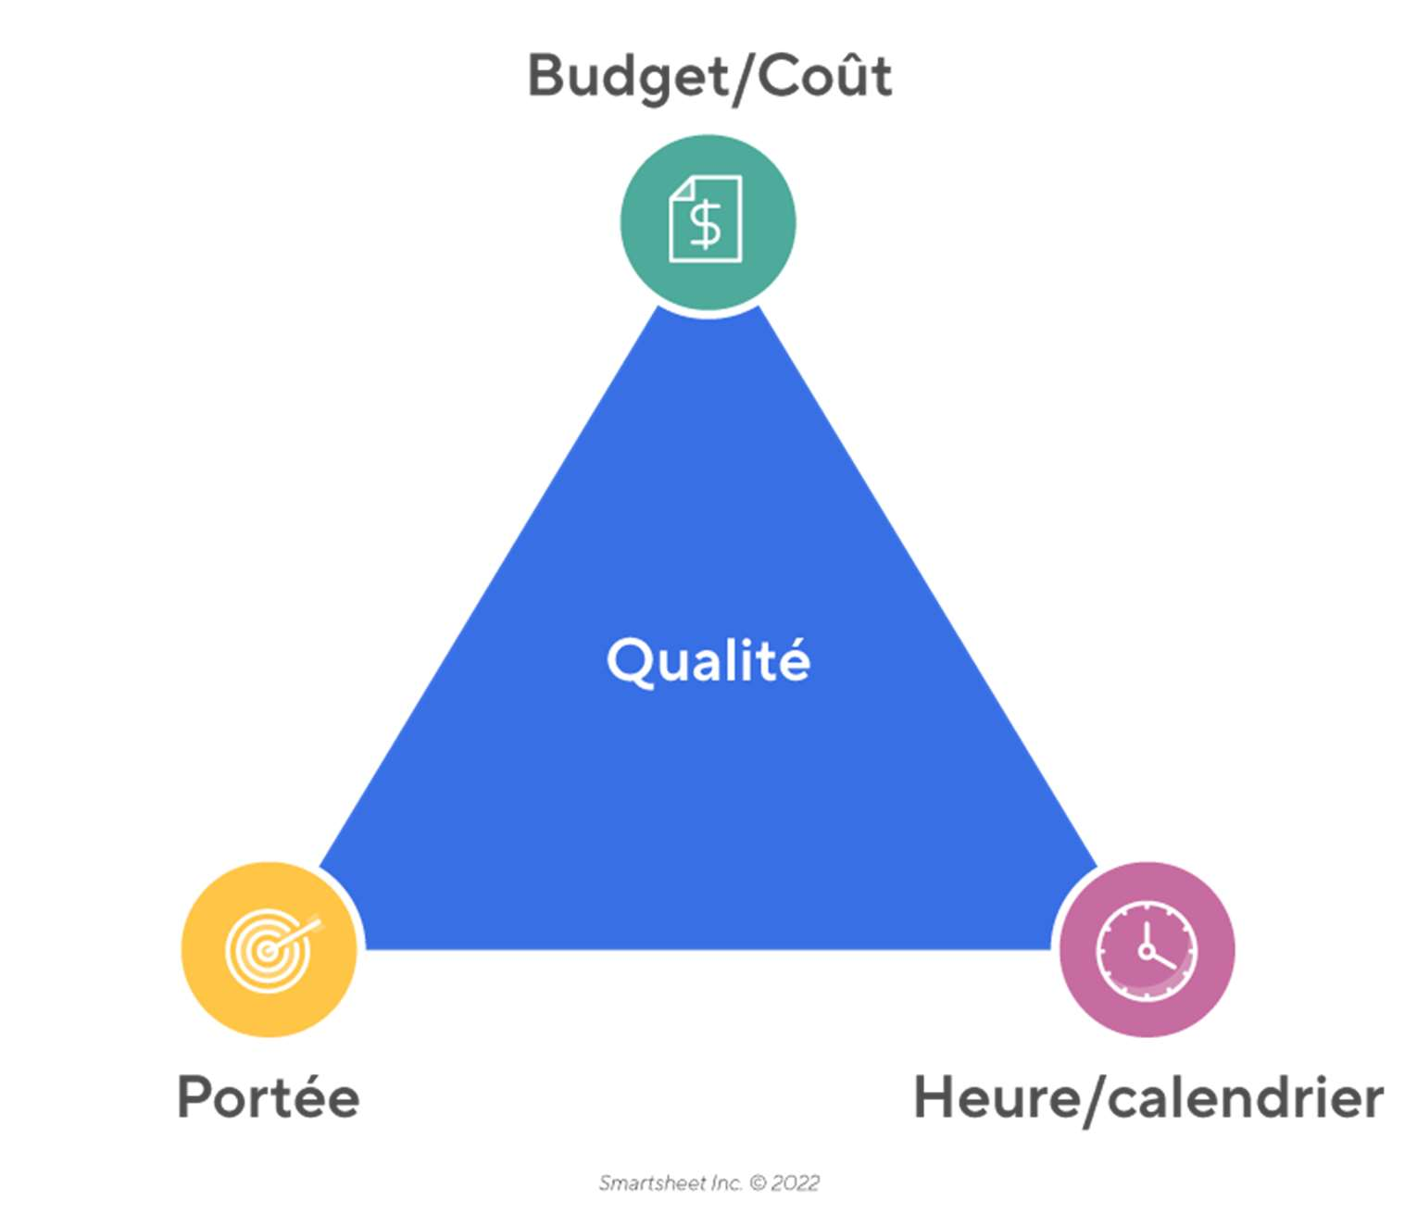

Figure 5. 1:Les 3 contraintes dans l’élaboration d’un projet

Le concept des 3 contraintes dans la réalisation d’un projet s’explique par les principes suivants :

* La planification précise des tâches à faire et livrables pour chaque partie,
* Description détaillée du budget alloué pour chaque activité,
* Description complète des éléments à produire.

En termes de gestion de projet, on fait souvent appel à deux approches distinctes :

* Approche traditionnelle,
* Approche agile.

### Choix de la méthode de gestion de projet

Afin de mieux comprendre la méthode qu’on va utiliser, nous allons faire la comparaison entre la méthode traditionnelle et la méthode agile dans le tableau 9.

Tableau 5. 3: Comparaison de méthode utilisée

|  |  |  |
| --- | --- | --- |
| Méthodes de gestion de projet | Avantages | Inconvénients |
| Traditionnelle | -Planification détaillée en début de projet. -Convient bien aux projets où les exigences sont stables et bien comprises. | -Adaptation difficile aux changements en cours de projet. -Moins de réactivité aux retours d'expérience en cours de développement |
| Agile | -Flexibilité : capacité à s'adapter aux changements fréquents des besoins clients. -Livraisons incrémentales et fréquentes - Collaboration étroite entre les membres de l'équipe et les parties prenantes - Une équipe avec des ressources spécialisées, dirigée par un chef de projet, - Un contrôle qualité précoce et permanent. | - Nécessite une implication active des parties prenantes. |

Ainsi, dans la figure 5.2 montre le taux de réussite des projets utilisant ces deux méthodes distinctes.

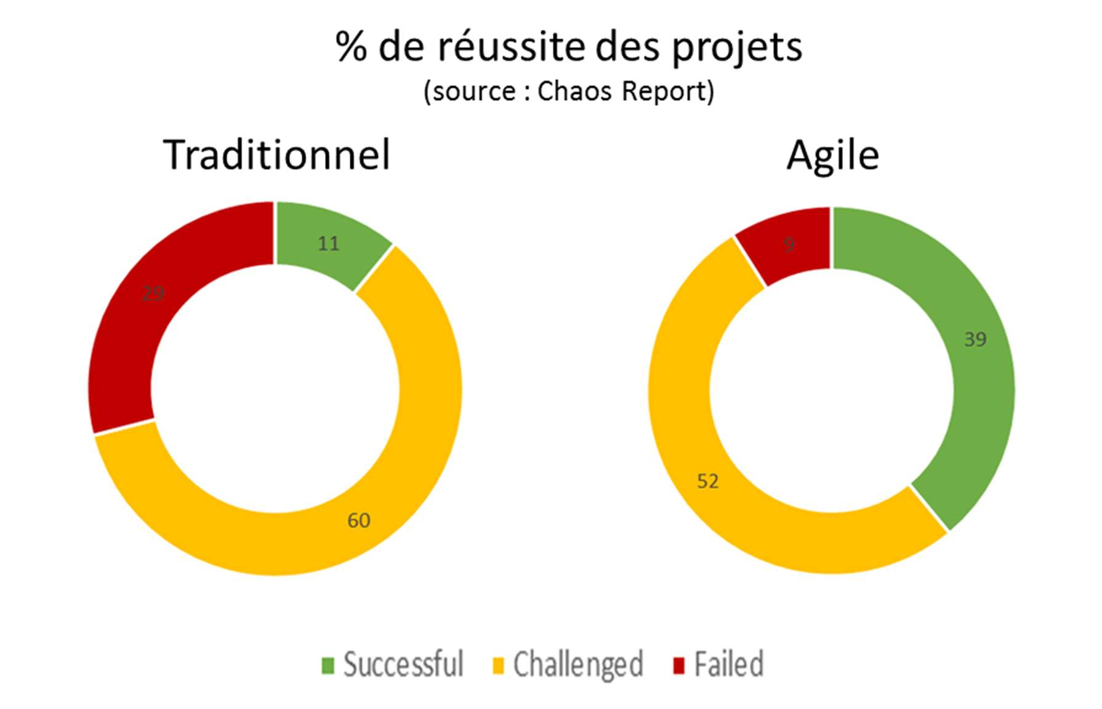

Figure 5. 2:Taux de réussite entre méthode traditionnelle et méthode agile

Selon l’analyse que nous avons faite, on peut conclure que la méthode agile est celle qui correspond le mieux à notre projet. Sur la partie technique, les points suivants résument nos avantages en utilisant la méthode agile :

* Minimise les risques,
* Rend l’équipe de développement plus productif,
* Améliore la maintenance du logiciel,
* Augmente la qualité́ du logiciel.

De même, la plus importante dans l’utilisation de la méthode agile est l’encouragement de la communication avec le client, ce qui maximise ses satisfactions et favorise également sa fidélisation.

Diverses approches agiles, telles que SCRUM et eXtreme programming, sont disponibles pour la gestion de projet. Pour sélectionner l'une d'entre elles, une comparaison sera effectuée et présentée dans le tableau 9.

Tableau 5. 4:Comparaison entre les approches SCRUM et eXtreme Programming

|  |  |  |
| --- | --- | --- |
| Méthode de conduite de projet Agile | Avantages | Inconvénients |
| SCRUM | -Priorité des tâches définies par l’équipe -Souple et flexible s’adapte aux modifications des demandes du client. -Fixation d’un objectif dans un délais spécifié  -Gère des grands projets -Suivie de l’effort individuel de chaque équipe.  -Favorise la communication. | -Changement doit attendre au prochain sprint -Impossible d’ajouter des éléments inattendus dans un sprint.  -Son utilisation demande une maitrise parfaite des principes, règles, et valeurs. |
| XP | -Logiciel stable grâce à des tests continus -Prévention des erreurs grâce au pair programming. -Aucune heure supplémentaire, propre rythme | -Approprié aux petites équipes. -Risque d’avoir un code pas assez documenté. |

Pour notre projet, on a choisi SCRUM.

La méthode SCRUM est une méthode agile, créée en 2002, dont le nom est un terme emprunté au rugby qui signifie « la mêlée » [5]. Elle s'appuie sur le découpage des projets en itérations encore nommées « sprints ». Un sprint peut avoir une durée qui varie généralement entre deux semaines et un mois. Avant chaque sprint, les tâches sont estimées en temps et en complexité à l'aide de certaines pratiques comme le « planning poker », une manière ludique de chiffrer la complexité des tâches ou évolutions à l'aide de cartes à l'instar du célèbre jeu dont le nom est repris. Ces estimations permettent à la fois de planifier les livraisons, mais aussi d'estimer le coût de ces tâches auprès du client. Les fonctionnalités, encore appelées « user stories », qui font l'objet d'un sprint constituent ce que l'on appelle un « sprint backlog » du produit éventuellement livrable à la fin du sprint [5]. Il est nécessaire de distinguer le sprint backlog du « product backlog » qui lui correspond à l'ensemble des fonctionnalités attendues pour le produit sur l'ensemble des sprints.

La méthode Scrum est aussi caractérisée par une « mêlée » quotidienne, encore appelée « morning meeting » ou « stand-up meeting », dans laquelle les collaborateurs, dont les chefs de projets, développeurs et responsables fonctionnels indiquent tour à tour les tâches qu'ils ont effectuées la veille, les difficultés rencontrées et enfin ce sur quoi ils vont poursuivre leur travail le jour suivant. Cela permet d'évaluer l'avancement du projet, de mobiliser des ressources là où cela est le plus nécessaire, mais aussi de venir en aide aux collaborateurs rencontrant des difficultés lorsque celles-ci ont déjà été rencontrées auparavant par d'autres membres de l'équipe.

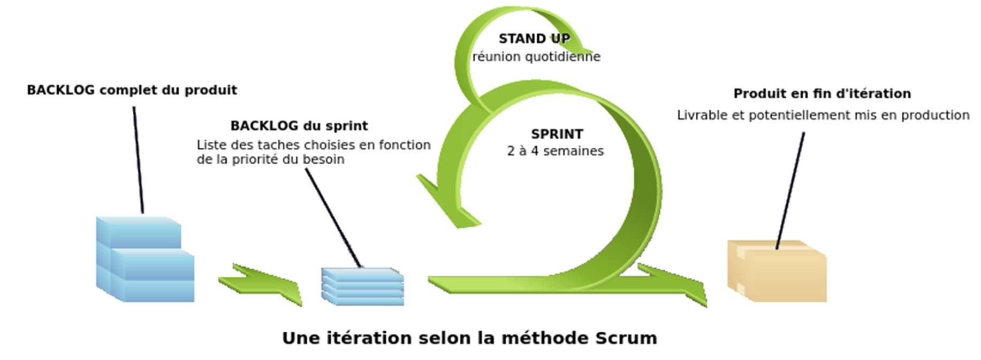

Figure 5. 3:. Itération selon la méthode Scrum.

SCRUM trouve son inspiration dans le Lean Management, qui vise à minimiser les pertes au sein d'une organisation pour parvenir à une production dite « au plus juste » (Just in Time). Cela se traduit par :

* La diminution des cycles de production,
* La réduction des niveaux de stock,
* L'amélioration de la productivité,
* L'optimisation de la qualité.

En accord avec les principes du Manifeste Agile, la méthode SCRUM met en avant l'auto- organisation de l'équipe, l'autonomie décisionnelle de celle-ci, la fixation de délais, l'isolation des sprints, les réunions quotidiennes, la livraison d'un logiciel fonctionnel avec une démonstration des résultats du sprint, et enfin, un planning adaptable. Les valeurs primordiales de SCRUM sont :

* La visibilité́ qui permet d'évaluer les résultats du processus de manière tangible, concrète, et non hypothétique, favorisant ainsi l'apprentissage,
* L'inspection qui implique la vérification des écarts par rapport à l'objectif initial, avec de nombreux points de contrôle et d'inspection fréquents intégrés dans SCRUM,
* L'adaptation qui est essentielle lorsqu'il y a des écarts inacceptables,
* Des ajustements immédiats sont pris pour prévenir des écarts plus importants, SCRUM privilégie les petits ajustements fréquents, faisant appel à l'intelligence individuelle.

### Langage de modélisation

On a choisi UML comme langage de modélisation pour accompagner SCRUM dans la conception du projet.

Puisque les besoins des utilisateurs peuvent évoluer tout au long du projet, il est crucial de gérer le changement et de reconnaître la nécessité de maintenir constamment nos modèles. Par conséquent, le processus de modélisation logicielle doit être adaptable plutôt que prédictif.

Doté de représentations riches, l'UML (Unified Modeling Language) réunit les développeurs, les clients et les testeurs autour d'une vision commune des spécifications du projet. La notation UML permet de définir les fonctionnalités attendues du logiciel, son mode de fonctionnement, ainsi qu'une documentation technique du projet.

Le langage de modélisation UML permet de décrire les étapes d'une conception au moyen de diagrammes. La version 2 d'UML propose treize types de diagrammes qui peuvent être employés pour décrire un système. Ces diagrammes sont regroupés en deux grandes catégories :

* Les diagrammes comportementaux,
* Les diagrammes structurels.

Les diagrammes UML les plus utilisés sont :

* Diagramme de cas d’utilisation :

Le diagramme de cas d'utilisation permet de collecter, analyser et structurer les besoins des utilisateurs, en particulier pour répertorier les principales fonctionnalités d'un système. La création du modèle de cas d'utilisation implique l'identification des acteurs et des cas d'utilisation, ainsi que l'ajout de relations entre ces cas d'utilisation.

* Diagramme de classe :

Le diagramme de classe représente les entités importantes du domaine, créant simplement une représentation visuelle des objets du monde réel dans un domaine spécifique. Dans ce diagramme de classe, on distingue quatre types de classes d'analyse : les classes de dialogue, les classes de contrôle, les classes DAO (Data Access Object) et les classes Entité.

* Diagramme de séquence :

Les diagrammes de séquence servent à illustrer la séquence chronologique des opérations

effectuées par un acteur et la réponse du système, en passant d'un objet à un autre pour décrire un scénario.

* Diagramme de paquetage :

Dans ce diagramme, nous pouvons observer les paquets, qui sont des éléments de structuration des modèles. Ils rassemblent des éléments de modélisation en fonction de critères purement logiques, tout en offrant la possibilité d'encapsuler les éléments de modélisation lorsqu'ils possèdent une interface logique.

* Diagramme de déploiement :

Le diagramme de déploiement décrit l'architecture matérielle de l'application, en mettant

* Diagramme d'activités

Les [diagrammes d’activités](https://www.lucidchart.com/pages/fr/diagramme-dactivite-uml?anonId=0.c6cd42fb18f0fad0889&sessionDate=2024-04-24T10%3A35%3A49.259Z&sessionId=0.cc972f3d18f0fad088b) représentent les étapes réalisées dans un cas d’utilisation. Les activités peuvent être séquentielles, ramifiées ou simultanées. Ce type de diagramme UML est utilisé pour montrer le comportement dynamique d’un système, mais il peut également être utile dans la [modélisation des processus métier](https://www.lucidchart.com/blog/business-process-modeling-methodologies?anonId=0.c6cd42fb18f0fad0889&sessionDate=2024-04-24T10%3A35%3A49.259Z&sessionId=0.cc972f3d18f0fad088b).

en évidence les périphériques utilisés et la distribution du système sur ces différents éléments .

## Choix de l’outils de conception

Dans le but de faciliter les modélisations, nous avons besoin d’un outil. Pour choisir le mieux adapté à notre besoin, nous allons faire une comparaison dans le tableau 10.

Tableau 5. 5:Choix de l'outil utilisée

|  |  |  |  |
| --- | --- | --- | --- |
| **Nom** | **Visual Paradigm for UML** | **UML Designer** | **Draw.io** |
| Editeur | Visual Paradigm | Obeo | Diagrams.net |
| Plateforme | Multiplateforme | Multiplateforme | Multiplateforme |
| Intégré ou autonome | Intégrable dans Eclipse, Netbeans, Intellij | Intégrable dans Eclipse | -autonome -Integeŕ service cloud (google drive, DropBox,OneDrive...) |
| Coût/ License | Libre | - Open Source  – EPL |  |
| Ergonomie | Dispose de différentes fonctions facilitant la conception des diagrammes aux débutants | Ouverte | -Gratuit - Open source |
| Type de graphiques pris en charges | - Cas d’utilisation  -Classe -Objet - État  -Activité -Séquence -Communication  -Composant -Déploiement  -Package - Structure composite - Chronogramme | -Cas d’utilisation  -Classe  -Collaboration  -Déploiement  -Séquence | - Cas d’utilisation  -Classe -Objet - État  -Activité -Séquence -Communication -Composant -Déploiement -Package - Structure composite  - Chronogramme |
| Autre | - Génération de code source à partir des diagrammes - Relation du mapping objet relationnel automatiquement à partir des diagrammes de classes | Possible de créer ses propres diagrammes |  |

Nous avons alors choisi Visual Paradigm pour UML parce que c’est un outil complet et d’une facilité d’utilisation.

Présentation de Visual Paradigm

Le logiciel de modélisation UML Visual Paradigm for UML est un bon outil pour réaliser des spécifications. Possédant de nombreuses fonctionnalités dans ses versions payantes, il possède une interface intuitive et est rapidement pris en main.

## Choix du langage de programmation

Un langage de programmation est un langage informatique, permettant à un être humain d'écrire un code source qui sera analysé par une machine, généralement un ordinateur. Le code source subit ensuite une transformation ou une évaluation dans une forme exploitable par la machine, ce qui permet d'obtenir un programme.

Pour pouvoir réaliser notre application, on a besoin d’un langage de programmation. Pour cela il faut choisir un langage de programmation adéquat parmi les nombreux langages existant.

Tableau 5. 6:Choix de langage de programmation

|  |  |  |
| --- | --- | --- |
| Langage | Avantages | Inconvénients |
| Python | **Facilité d'apprentissage :** Python est réputé pour sa syntaxe simple et facile à comprendre  **Large écosystème :** Python dispose d'une vaste bibliothèque standard  **Polyvalence :** Python est polyvalent et peut être utilisé pour une grande variété de tâches | **Performances relativement faibles**  **Gestion des versions :** Les mises à jour de Python peuvent parfois poser des problèmes de compatibilité avec les versions antérieures |
| Javascript | **Exécution côté client :** JavaScript est principalement utilisé pour le développement web et peut être exécuté côté client,  **Évolutivité**  **Large adoption :** En raison de sa longue histoire et de son rôle central dans le développement web, | **Asynchronisme complexe**  **Incohérences entre les navigateurs :** Les implémentations JavaScript peuvent varier légèrement d'un navigateur à l'autre,  **Sécurité :** Comme JavaScript s'exécute côté client, il est vulnérable aux attaques telles que les injections de code malveillant (XSS). |
| Java | **Portabilité**  **Vaste écosystème**  **Sécurité** | **Complexité**  **Gestion de la mémoire** |
| C# | **Intégration étroite avec l'écosystème Microsoft**  **Syntaxe moderne et orientée objet :** C# offre une syntaxe claire et concise  **Gestion automatique de la mémoire :** C# utilise le garbage collector pour gérer automatiquement la mémoire | **Limitation à l'écosystème Microsoft**  **Dépendance aux mises à jour du framework .NET** |
| PHP | **Large adoption**  **Facilité d'intégration :** PHP peut être facilement intégré avec des bases de données populaires comme MySQL  **Gratuit et open source :** PHP est un langage open source, | **Incohérences de conception**  **Sécurité**  **Performance relative :** il peut toujours être moins performant que certains langages plus modernes pour certaines tâches complexes ou nécessitant une grande scalabilité. |

D’après cette comparaison, nous avons choisi le langage de programmation JAVASCRIPT mais qui se différencie par ses spécifications de côté serveur et côte client.

JavaScript apparaît comme l’un des langages les plus utilisés aujourd’hui sur le Web. L’histoire la plus courte qu’on raconte sur ce langage est qu’il a été créé en dix jours à peine par Brendan Eich pour le compte de Netscape en 1995. Le langage a porté successivement les noms Mocha puis LiveScript et enfin JavaScript, respectivement en mai, septembre et décembre de la même année. À sa création, il avait une syntaxe un peu proche de celle du Java, des fonctions de première classe comme on en trouve dans le langage Scheme, des types dynamiques comme Lisp et des prototypes comme ceux présents dans le langage Self.

## Choix du Framework

Un Framework est un ensemble de composants logiciels réutilisables qui permettent de développer de nouvelles applications plus efficacement. La réutilisation du développement et de la recherche existants est un principe essentiel dans tous les domaines de l'ingénierie.

Tableau 5. 7:Choix de Framework

|  |  |  |  |
| --- | --- | --- | --- |
|  | AngularJS | ReactJS | VueJS |
| Site web officiel | [angularjs.org](http://angularjs.org/) | [reactjs.org](http://reactjs.org/) | [vuejs.org](http://vuejs.org/) |
| Date de la première version | 2010 | 2013 | 2014 |
| Performance | Forte | Forte | Forte |
| Extensibilité | Fort | Fort | Faible |
| Apprentissage | Dur | Moyen | Facile |
| Communauté des développeurs | Forte | Forte | Moyen |
| Licence | MIT | MIT | MIT |
| Popularité | Moyen | Forte | Forte |
| Utilisation par les marques | Google Wix | Facebook Uber | GitLab Alibaba |

Ici nous avons opte pour le framework angular pour developper l’application en partie frontend.

### Angular

Angular est un framework d’application web open source basé sur TypeScript, dirigé par Google et une communauté de particuliers et de sociétés.

C’est une réécriture complète de AngularJS.



Figure 5. 4:Logo angular

Angular est utilisé comme frontal de la pile MEAN, composée de la base de données MongoDB, du framework de serveur d’applications Web Express.js, d’Angular lui-même (ou AngularJS) et de l’environnement d’exécution du serveur Node.js.

### Système de gestion de version

Ce système permet de centraliser le développement. Un groupe de développeurs travaillant sur un même projet utilise cet outil pour stocker toutes les évolutions du code source. Le système gère les mises à jour des sources pour chaque développeur et conserve un historique de chaque changement. C'est pourquoi l'utilisation de GIT nous a été imposée. En premier lieu, Git est un logiciel libre, ce qui signifie qu'il n'y a aucune restriction contractuelle sur son utilisation. Peu importe le nombre de collaborateurs, de projets ou de mises à jour, Git reste toujours gratuit.

De plus, il offre l'avantage d'un système de gestion de versions décentralisé. Cela signifie que l'on peut travailler en mode hors ligne avec son dépôt tout en conservant des fonctionnalités de collaboration avancées lorsqu'on est connecté.

En outre, Git est hautement performant, grâce à son intégration de nombreux outils internes, en particulier pour l'utilisation des branches. Il permet de travailler simultanément sur plusieurs projets sans se gêner mutuellement.

Enfin, Git est actuellement le système le plus largement adopté et sa popularité ne cesse de croître chaque année. Bien qu'il soit difficile d'obtenir des statistiques précises sur les systèmes de gestion de versions déployés et utilisés au sein des entreprises, sa réputation est solidement établie.

Chez Natik Corporation, nous avons utilisé BitBucket comme système de versionning.

## Choix de l’environnement de développement

Dans cette partie, nous montrons comment Visual Studio Code est un puissant éditeur de code extensible et gratuit pour Microsoft qui fonctionne sur Windows, Mac, et oui, même Linux. La nouveauté de Visual Studio Code 2017 est la rapidité. « Visual Studio » a beaucoup travaillé pour améliorer les performances de tout l’environnement, de façon que le démarrage soit plus rapide. Il est environ deux fois plus rapide que « Visual Studio 2015 » à démarrer. Et puis, toutes les fonctionnalités sont plus rapides. Il y a également une empreinte mémoire qui a été fortement diminuée.

Les extensions VS Code nous permettent d'ajouter des langages, des débogueurs et des outils à notre installation pour prendre en charge notre flux de travail de développement. Le modèle d'extensibilité riche de VS Code permet aux auteurs d'extensions de se connecter directement à l'interface utilisateur de VS Code et d'apporter des fonctionnalités via les mêmes API utilisées par VS Code.

Dans Visual Studio Code, nous pouvons ouvrir un terminal intégré, en commençant à la racine de notre espace de travail. Cela peut être très pratique car nous n'avons pas besoin de changer de fenêtre ou de modifier l'état d'un terminal existant pour effectuer une tâche de ligne de commande rapide.

## Choix du système de gestion de base de données

Afin de gérer efficacement les vastes ensembles de données d'une base de données et de permettre une gestion collaborative par de nombreux utilisateurs, l'utilisation d'un Système de Gestion de Base de Données (SGBD) est indispensable.

C’est ce SGBD choisi qui va permettre de gérer :

* L’accès aux données de façon simple,
* Autoriser et superviser l’accès aux informations de multiples utilisateurs,
* Manipuler les données (ajout, insertion, suppression, modification),
* Sécuriser les données.

Le SGBD peut se décomposer en trois sous-systèmes :

* Le système de gestion des fichiers : Il permet le stockage des informations sur un support physique,
* Le SGBD interne : il gère l’ordonnancement des informations,
* Le SGBD externe : il représente l’interface avec l’utilisateur.

Étant donné qu'il existe plusieurs SGBD qui pourraient répondre à nos exigences, nous allons effectuer une étude comparative entre eux.

### Comparaison et choix

Tableau 5. 8: Choix de système de gestion de la base de donnes

|  |  |  |  |
| --- | --- | --- | --- |
| SGBD | Firebase | MySQL | Oracle |
| Avantages | Facilité d'utilisation  Temps de développement réduit  Base de données en Temps reel  Authentification securisee.  Analytique et suivi  des performances | Très stable même avec un grand nombre d’enregistrem ent  SGBD gratuit  Facilité de déploiement et de prise en main | Supporte les standards SQL92 Avec peu de restriction Supporte les index btree,hash Permet d’auditer les commande INSERT, DELETE et UPDATE sur une table, avec plusieurs Option à activer |
| Inconvénients | Limitations de personnalisation Coûts variables  Support et documentation | Ne permet pas d’effectuer des sous requêtes  Support incomplet des triggers et des procédures | -L’utilitaire VACCUM rend les autres SGBD difficile à utiliser en environnement de production 24 heures sur 24 et 7 jours |

Firebase est un service de base de données cloud en temps réel proposé par Google dans le cadre de la suite Firebase. Il s'agit d'une base de données NoSQL qui permet aux développeurs de stocker et de synchroniser des données en temps réel entre les clients de leurs applications mobiles et web.



Figure 5. 5:Logo Firebase

A ce propos, nous avons choisi FireBase comme Base de donner grace à ses fonctions multiples. Firebase propose deux bases de données de documents basées sur le cloud et accessibles au client :

* Cloud Firestore est la base de données de documents compatible JSON. Il convient aux applications dotées de modèles de données riches nécessitant des requêtes, une évolutivité et une haute disponibilité. Il offre également une synchronisation client à faible latence et un accès aux données hors ligne.
* Realtime Database est la base de données Firebase JSON classique. Il convient aux applications avec des modèles de données simples nécessitant des recherches simples et une synchronisation à faible latence avec une évolutivité limitée.

Ici nous avons opter pour la Realtime Database car c’est le plus apte pour les données et alors que la base de données Firebase Realtime est une base de données hébergée dans le cloud. Les données sont stockées au format JSON et synchronisées en temps réel avec chaque client connecté. Lorsque vous créez des applications multiplateformes avec nos SDK Apple, Android et JavaScript, tous vos clients partagent une instance de base de données en temps réel et reçoivent automatiquement des mises à jour avec les données les plus récentes. Il y a deux fonctions très importantes dans ce concept :

1. *Temps réel :*

Au lieu des requêtes HTTP classiques, la base de données Firebase Realtime utilise la synchronisation des données : chaque fois que les données changent, tout appareil connecté reçoit cette mise à jour en quelques millisecondes. Proposez des expériences collaboratives et immersives sans penser au code de mise en réseau.

1. *Hors ligne :*

Les applications Firebase restent réactives même hors ligne, car le SDK Firebase Realtime Database conserve vos données sur le disque. Une fois la connectivité rétablie, le périphérique client reçoit toutes les modifications manquées, en les synchronisant avec l'état actuel du serveur.

### Amazon Web Services (AWS) :

Amazon Web Services (AWS) est la plateforme cloud la plus complète et la plus largement adoptée au monde. Elle propose plus de 200 services complets issus de centres de données du monde entier. Des millions de clients (dont certaines des startups les plus dynamiques au monde, de très grandes entreprises et des agences fédérales de premier plan) utilisent AWS pour réduire leurs coûts, gagner en agilité et innover plus rapidement.

AWS dispose de beaucoup plus de services et fonctionnalités au sein de ces services que tout autre fournisseur de cloud, des technologies d'infrastructure telles que le calcul, le stockage et les bases de données, aux technologies émergentes, telles que le machine learning et l'intelligence artificielle, les lacs de données et l'analyse et Internet des objets. Ainsi, le transfert de vos applications existantes vers le cloud et la création de presque tout ce que vous pouvez imaginer sont plus rapides, plus simples et plus rentables.



Figure 5. 6:Logo de Amazon Web Service (AWS)

Grace a ses services, nous avons pu choisir ce que l’application a besoin pour ses bonnes fonctionnements.

Push Notification :

Amazon Simple Notification Service (Amazon SNS) envoie des notifications de deux manières : A2A et A2P. A2A fournit une messagerie à haut débit, basée sur un système « push », entre des systèmes distribués, des micro services et des applications sans serveur pilotées par les événements. Ces applications comprennent Amazon Simple Queue Service (SQS), Amazon Kinesis Data Firehose, AWS Lambda et d'autres points de terminaisons HTTPS. La fonctionnalité A2P vous permet d'envoyer des messages à vos clients au moyen de SMS, de notifications push et d'e-mails.

AWS Rekognition :

AWS Rekognition est un service d'Amazon Web Services (AWS) qui fournit des capacités d'analyse d'images et de vidéos à l'aide de l'intelligence artificielle. L'API Rekognition propose différentes fonctionnalités, dont "detect faces" (détecter des visages), qui permet d'analyser une image pour identifier et localiser les visages présents.Il est important de noter que l'API Rekognition détecte les visages, mais ne fournit pas de fonctionnalités de reconnaissance faciale avancées telles que l'identification des personnes. Pour cela, vous auriez besoin de combiner la détection de visages avec d'autres fonctionnalités ou services. De plus, assurez-vous de respecter les réglementations et les politiques de confidentialité lors de l'utilisation de la détection de visages, car cela peut soulever des préoccupations en matière de vie privée.

# CONCEPTION DU PROJET

Dans ce chapitre, nous avons montré la diverse étape de la conception du projet.

## Présentation de la méthode de conception

Nous allons examiner les aspects techniques en détail lors de la réalisation du projet.

### Désignation des rôles de l’équipe SCRUM

Comme décrit dans le chapitre précédent, SCRUM offre aux équipes la possibilité de développer leurs propres processus en fournissant une structure de base pour les réunions régulières, les artefacts et les responsabilités de chaque membre.

En général, au sein de l'équipe SCRUM, on identifie trois rôles distincts : le SCRUM Master, le Product Owner et les membres de l'équipe de développement.

* Le Product Owner, en tant que représentant du client final, a pour responsabilité de s'assurer que l'équipe est en accord avec les objectifs du client.
* Le SCRUM Master a pour responsabilité de garantir la cohérence de l'ensemble et de veiller au bon fonctionnement de Scrum. Concrètement, il assiste le Product Owner dans la définition de la valeur, soutient l'équipe de développement dans la création de valeur et guide l'équipe Scrum dans son amélioration continue. Le SCRUM Master incarne le concept de leadership serviteur en décrivant non seulement un style de leadership collaboratif, mais aussi en mettant en pratique ces principes au quotidien. Il répond aux besoins du Product Owner en l'aidant à mieux comprendre et à communiquer la valeur, à gérer le backlog, à planifier le travail avec l'équipe, et à répartir ce travail de manière à favoriser un apprentissage efficace. Pour l'équipe de développement, le SCRUM Master encourage l'auto- organisation, la concentration sur les résultats, l'atteinte d'un « incrément terminé », et la gestion des obstacles. Enfin, le SCRUM Master sert également l'organisation dans son ensemble en aidant à la compréhension de Scrum et en favorisant la création d'un environnement qui soutient cette méthodologie.
* L'équipe Scrum fonctionne en toute autonomie et est responsable du développement du produit. Elle fonctionne sans hiérarchie, toutes les décisions étant prises collectivement. L'équipe est composée des rôles traditionnellement requis dans un projet, tels que l'architecte, le concepteur, le développeur, etc.

Pour notre projet, le tableau ci-dessus présente la composition de l'équipe de projet ainsi que les rôles de chaque membre.

Tableau 6. 1:Rôle de l’équipe Scrum dans le projet

|  |  |  |
| --- | --- | --- |
| Role | Role dans l’equipe | Commentaire |
| Lead Dev | SCRUM MASTER | Fait en sorte que toutes les parties prenantes soient au courant de l’avancement du projet ainsi que les obstacles dans sa réalisation. |
| Encadreur professionnel | Product owner | C’est une personne connaissant toutes les fonctionnalités à implémenter dans l’application |
| Stagiaire développeur | Équipe Scrum | Il assure le développement de l’application pour mettre en place toutes les fonctionnalités.  Il assure aussi la mise en relation de l’application mobile avec la base de Firebase en temps réel. |

### Réunion ou meeting

Les cérémonies Scrum sont donc :

* “Sprint planning” une fois par sprint : les équipes sélectionnent les tâches présentes dans le Product backlog réalisables en un seul sprint (création du « sprint backlog »).
* « Daily Scrum » à chaque début de journée : chaque membre de l’équipe décrit ce qu’il a fait la veille, ce qu’il fera durant la journée et enfin s’il a rencontré des problèmes.
* « Sprint review » une fois par sprint terminé : L’équipe présente ce qui a été accompli lors du sprint.
* « Sprint rétrospective » une fois par sprint terminé : prise de recul sur ce qui a fonctionné et ce qui n’a pas bien fonctionné, afin d’optimiser les prochains sprints.

## Dictionnaire de données :

Pour pouvoir mieux gérer la conception d’une base des données, il est nécessaire d’introduire un dictionnaire des données pour regrouper les propriétés des informations élémentaires.

Tableau 6. 2: Dictionnaire de données

|  |  |  |  |
| --- | --- | --- | --- |
| Rubrique | Description | type | Remarque |
| Utilisateur | | | |
| id | Identifiant | A |  |
| username | nom | A |  |
| avatar | Photo de profil | bytes |  |
| email | Adresse mail | AN |  |
| pseudo | surnom | AN |  |
| dateCreate | Date de création | date | jj/mm/aaaa |
| dateUpdate | Date de modification | date | jj/mm/aaaa |
| interests | Les utilisateurs intéresser par cette utilisateur | A |  |
| description | Texte de description | A |  |
| socialNetwork | Réseaux sociaux | A |  |
| nom | Nom complet exacte | A |  |
| prenom | Prénom exacte | A |  |
| password | Mots de passe | AN |  |
| mobileNumber | Numéro de téléphone | N |  |
| certification | Information sur la certification si certifier | A |  |
| certified | Statu de certification | B |  |
| viewedPosts | Les post déjà vue | [] |  |
| invitedEmail | L’email des utilisateurs déjà inviter. | [] |  |
| deviceToken | Accès crypter de l’appareil | N |  |
| capacityData | Capaciter des données utiliser | N |  |
| Story | | | |
| Id | Identifiant | AN |  |
| name | nom | A |  |
| description | Texte descriptif | A |  |
| interests | L’utilisateur intéresser par le story. | AN |  |
| UserId | Identifiant de l’utilisateur | AN |  |
| type | Type de story(catégorie) | A |  |
| url | Lien du story | A |  |
| cover | Photo de couverture | bytes |  |
| Coordinates | Coordonnée de l’appareil lors de création. | N |  |
| dateCreate | Date de création | date |  |
| dateUpdated | Date de modification | date |  |
| totalPosts | Nombre total du post | N |  |
| totalFollowers | Nombre total de followers | N |  |
| geoAddress | Adresse en géolocalisation | AN |  |
| totalComments | Nombre total des commentaires | N |  |
| posts | Les publications dans un story | [] |  |
| directory | Les noms répertoires | A[] |  |
| pseudo | Surnom de l’utilisateur | A |  |
| followers | Le pseudo des followers | A[] |  |
| postOrder | Ordre des post selon la date | AN |  |
| nbPosts | Temps du jour dans l’emploi du temps | N |  |
| idFollowers | Identifiant des followers | A[] |  |
| comments | Les informations des commentaires | [] |  |
| storyVisibility | Type de visibilité | A |  |
| pricePume | Prix du story | N |  |
| path | Location du story | A |  |
| userShared | Les utilisateurs qui a partager le story | [] |  |
| post | | | |
| id | Identifiant | AN |  |
| text | Information du post | [] | Si post est text |
| image | Information du post | [] ou {} | Si post est imsge |
| video | Information du post | [] | Si post est video |
| type | Type de post | A |  |
| coordinates | Coordonne de l’appareil | {} |  |
| story | Les informations du story qui contient le post | story |  |
| author | L’utilisateur qui a crée le post | user |  |
| directory | Le répertoire qui contient le post | {} | Possible vide |
| imageLink | Lien de l’image depuis le lieu de stockage | A | Si post est image |
| totalComments | Nombre total de commentaire | N |  |
| comments | Les informations concernant le commentaire | [] |  |
| dateCreate | Date de création | date |  |
| dateUpdate | Date de modification | date |  |
| youtubeLink | Lien de la vidéo depuis le site YouTube | A | Si vidéo et si enligne |
| link | Lien général du post | A |  |
| visibility | Type de visibilité | A |  |
| styleFontSize | La taille de font du texte | N | Si type est texte |
| postTypeImage | Les type de post est une image | B |  |
| Répertoire | | | |
| id | Identifiant | AN |  |
| name | nom | A |  |
| idStory | Identifiant du story | AN |  |
| idPost | Identifiant du post | AN |  |
| dateUpdate | Date de création | date |  |
| dateCreate | Date de modification | date |  |
| order | Emplacement par rapport à l’autre répertoire. | N |  |
| Notification | | | |
| id | identifiant | AN |  |
| Type | Type | A |  |
| idStory | Identifiant du story | AN |  |
| Content | Contenue de la notification | A |  |
| idPost | Identifiant du post | AN |  |
| idFollower | Identifiant des followers | [] |  |
| idComment | Identifiant du commentaire | AN |  |
| idAuthor | Identifiant de l’utilisateur qui la créer | AN |  |
| Pseudo | Surnom de l’utilisateur | A |  |
| Date | Date de l’envoie | date |  |
| Viewed | Statu de la notification | B | Vrai ou faux |
| storyName | Nom du story | A |  |
| postName | Nom du post | A |  |
| Share | | | |
| idUser | Identifiant de l’utilisateur | AN |  |
| Email | Email pour envoie la partage | AN |  |
| status | Status de la partage | B | Vrai ou faux |
| Follow | | | |
| storyId | Identifiant du story | AN |  |
| userId | Identifiant de l’utilisateur | AN |  |
| dateUpdate | Date de la modification | date |  |
| storyVisibility | Type de visibilité d’un story | A |  |

Légende :

A : Alphabet

AN : Alphanumérique

N : Numérique

B : Boolean

[] : Tableau

## Les règles de la gestion :

La spécification des règles de gestion, menée parallèlement avec le recueil des informations, permet de comprendre les relations entre objets.

Voici les règles de gestion pour la conception de ce projet :

RG1 : N’importe quel utilisateur peut créer ou avoir un compte.

RG2 : Un ou plusieurs utilisateur connecte a le droit de créer un story.

RG3 : Un ou plusieurs story peut avoir un ou plusieurs répertoires ou n’en possède aucun.

RG4 : Un ou plusieurs utilisateur peut créer un ou plusieurs répertoires.

RG5 : Un ou plusieurs story pourrait avoir un ou plusieurs followers.

RG6 : Un story peut être partager par mail ou par des réseaux sociaux ou par l’url du story.

RG7 : Un ou plusieurs story peut avoir un ou plusieurs followers ou n’en possède aucun.

RG8 : Chaque story doit être composer d’une adresse de location d’un appareil.

RG9 : Un ou plusieurs story doit avoir un ou plusieurs post.

RG10 : Un story peut être modifier par un utilisateur.

RG11 : Un ou plusieurs utilisateur peut faire une recherche de story.

RG12 : Un ou plusieurs utilisateur peut envoyer une invitation par mail.

RG13 : Un ou plusieurs utilisateur peut être certifier pour plus de fonctionnalité.

RG14 : Un ou plusieurs utilisateur peut créer un ou plusieurs post/publication.

RG15 : Un post doit avoir un et un seul type.

RG16 : Un ou plusieurs utilisateur peut voir le post du jour ou tous les post.

RG17 : Un ou plusieurs post peut avoir un ou plusieurs commentaires.

RG18 : Un ou plusieurs utilisateur peut répondre à un ou plusieurs commentaires.

RG19 : Lors de la création d’un post, un ou plusieurs utilisateur recoit une notification.

RG20 : Un ou plusieurs post peut se situe dans un ou plusieurs répertoires.

## Identification des acteurs et cas d’utilisation

Tableau 6. 3:Identification des acteurs et cas d’utilisation

|  |  |  |  |
| --- | --- | --- | --- |
| Rôle | Description | Niveau de connaissance technologique | Niveau de connaissance métier |
| Utilisateur beta | S’authentifie sur Firebase pour assurer la supervision de l’utilisation des données des utilisateurs de l’application. Avoir touts les droits sur l’application. | Élevé | Élevé |
| Utilisateur connecter | Avoir un compte, avoir tout accees sauf voir un story payant | Moyen | Moyen |
| Utilisateur non connecter | Acces limiter, voir tout les story est post et faire une recherche | Moyen | Moyen |

## Diagramme de cas d’utilisation

Pour mieux comprendre l’utilisation de l’application, nous allons établir un diagramme de cas d’utilisation.

### Schéma

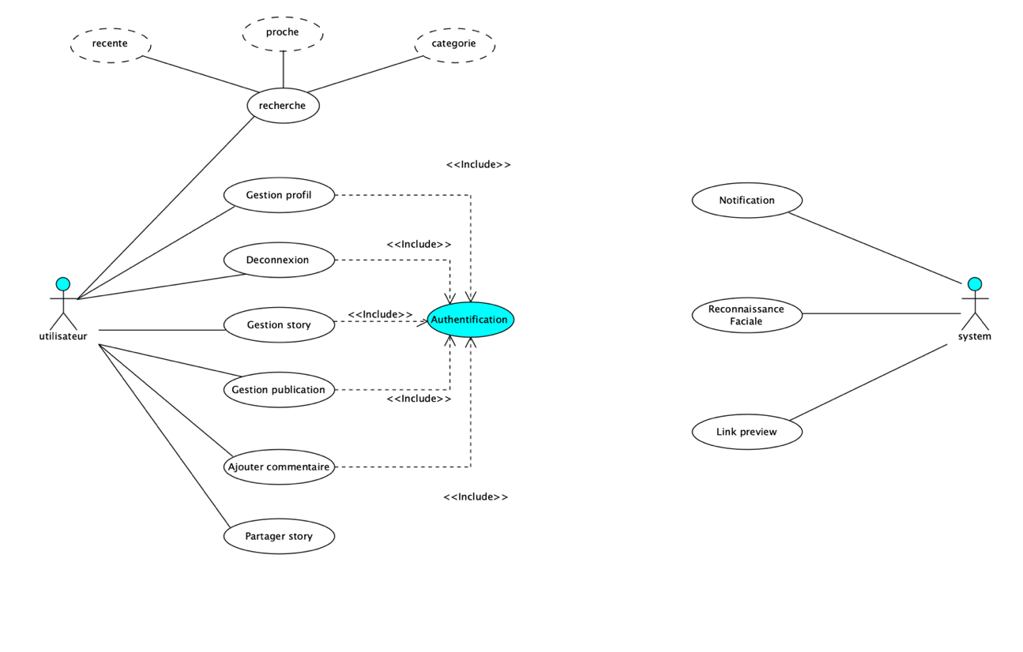

Figure 6. 1:Diagramme de cas d’utilisation du système

### Cas d’utilisation détaillée :

Le diagramme de cas d’utilisation détaillé permet de spécifier plus finement les fonctionnalités et l’environnement du système, ces principaux cas d’utilisation seront traités ici sous forme des processus.

* Fiche contextuelle :

Tableau 6. 4:Fiche contextuelle.

|  |  |
| --- | --- |
| Cas d’utilisation | Gestion d’activité |
| Résumé | Ce cas d’utilisation permet à l’acteur de gérer les la fonctionnalité présente dans l’application. |
| Acteurs principal | Utilisateur et system |
| Date de création | 23 mars 2024 |
| Date de dernière mise à jour |  |
| Auteur | RANDRIANTSITOHAINA Hery tina |

## Description textuelle des cas d’utilisation

* **Recherche :** L'utilisateur peut effectuer des recherches sur la plateforme pour trouver des contenus spécifiques, d'autres utilisateurs ou des sujets d'intérêt.
* **Gérer le profil :** L'utilisateur peut consulter et modifier son profil utilisateur, y compris ses informations personnelles, sa photo de profil, sa biographie, etc.
* **Se déconnecter :** L'utilisateur peut se déconnecter de son compte pour mettre fin à sa session sur la plateforme.
* **Gérer les stories :** L'utilisateur peut créer, visualiser, modifier et supprimer des stories, qui sont des publications éphémères composées de contenu multimédia.
* **Gérer les publications :** L'utilisateur peut créer, visualiser, modifier et supprimer des publications permanentes, qui sont des contenus partagés sur la plateforme.
* **Ajouter un commentaire :** L'utilisateur peut ajouter des commentaires à des publications ou des stories pour interagir avec le contenu et les autres utilisateurs.
* **Partager une story :** L'utilisateur peut partager une story avec d'autres utilisateurs de la plateforme ou sur des plateformes externes.
* **Envoyer une notification** : Le système envoie des notifications aux utilisateurs pour les informer des activités pertinentes sur la plateforme.

## Diagramme de séquence du système

Un [diagramme de séquence](https://www.lucidchart.com/pages/fr/diagramme-de-sequence-uml?anonId=0.c6cd42fb18f0fad0889&sessionDate=2024-04-24T21%3A31%3A11.974Z&sessionId=0.6a6320bf18f12050ce6), parfois appelé diagramme d’événements ou scénario d’événements, montre l’ordre dans lequel les objets interagissent. Ils vous permettent ainsi de représenter visuellement des scénarios d’exécution simples.

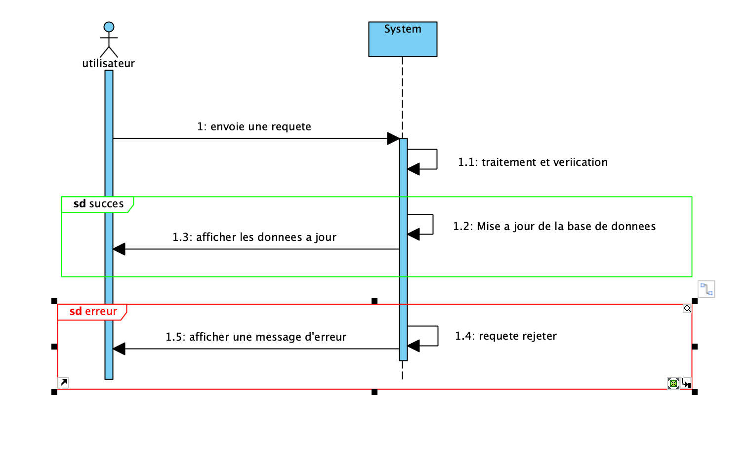

Figure 6. 2:Diagramme de séquence du système

## Modelé de domaine

L'élaboration du modèle des classes du domaine permet d'opérer une transition vers une véritable modélisation objet. L'analyse du domaine est une étape totalement dissociée de l'analyse des besoins. Elle peut être menée avant, en parallèle ou après cette dernière.

La phase d’analyse du domaine permet d’élaborer la première version du diagramme de classes appelée modèle du domaine. Ce modèle doit définir des classes qui modélisent les entités ou concepts présents dans le domaine de l’application. Il s’agit donc de produire un modèle des objets du monde réel dans un domaine donné. Ces entités ou concepts peuvent être identifiés directement à partir de la connaissance du domaine ou par des entretiens avec des experts du domaine. Les classes du modèle ne doivent pas contenir d'opérations, mais seulement des attributs.

Les étapes à suivre pour établir ce diagramme sont :

* Identifier les entités ou concepts du domaine,
* Identifier et ajouter les associations et les attributs,
* Organiser et simplifier le modèle en éliminant les classes redondantes et en utilisant l’héritage.

Le cas échéant, structurer les classes en paquetage selon les principes de cohérence et d’indépendance.

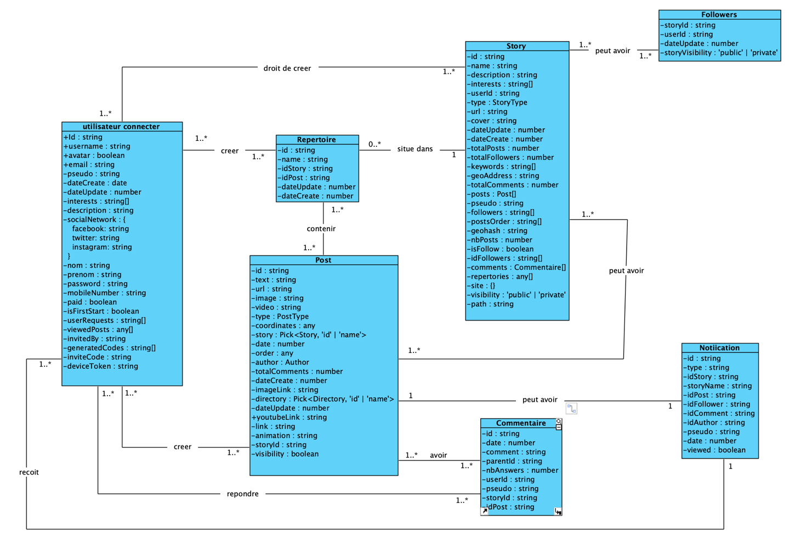

Figure 6. 3: modèle du domaine

# CONCEPTION DETAILLEE

Ce chapitre va nous aider montrer l’architecture adoptée pour notre système. Nous pouvons voir l’explication, graphiquement suivant cette architecture, comment le système procède à travers ces composants au traitement de données.

## Architecture de l’application

L’architecture précédente s’appuie sur MVC (Modèle-Vue-Contrôleur) [3] qui est une architecture destinée à répondre aux besoins des applications interactives en séparant les problématiques liées aux différents composants en les regroupant par couches. Comme son nom l’indique, MVC regroupe les fonctions nécessaires en trois catégories : Modèle, Vue et Contrôleur. La figure 8 présente le schéma d’un architecture MVC.

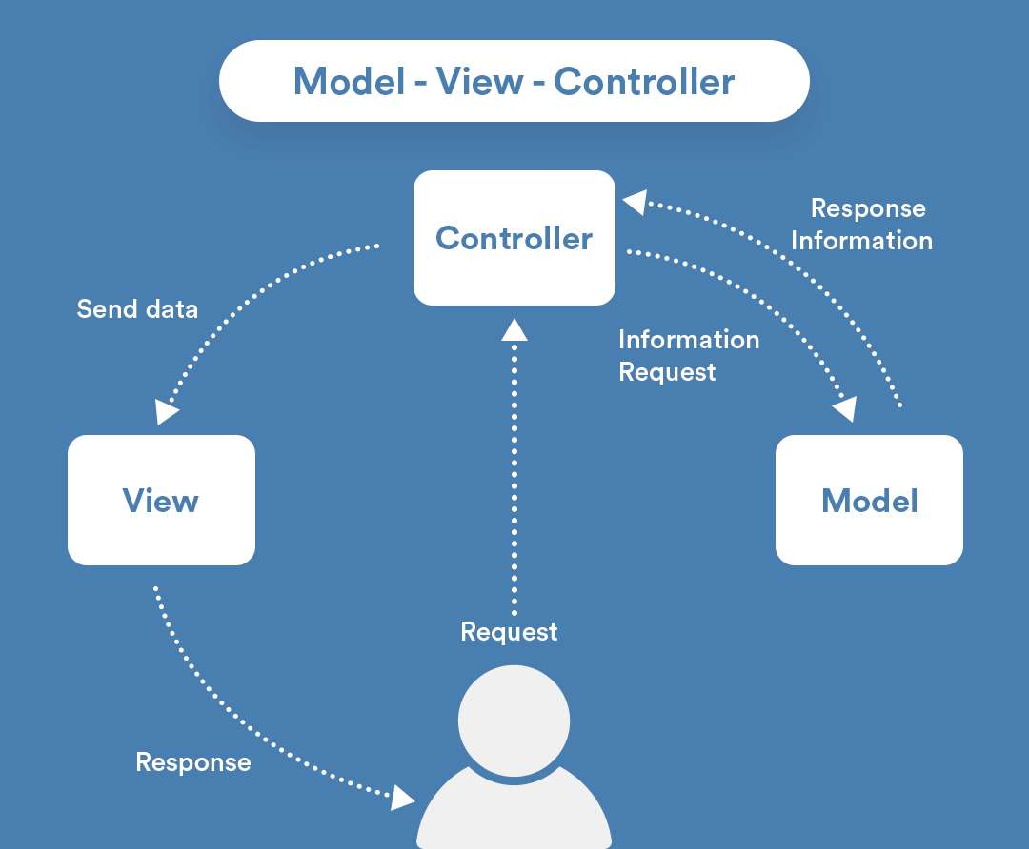

Figure 7. 1:Schéma de l’architecture MVC.

* Le Modèle (modèle de données) : cette partie gère les données de l’application. Son rôle est d'aller récupérer les informations « brutes » dans la base de données, de les organiser et de les assembler pour qu'elles puissent ensuite être traitées par le contrôleur. On y trouve donc les requêtes SQL ou NoSQL.
* La Vue (présentation, interface utilisateur) : cette partie se concentre sur l'affichage. Elle ne fait presque aucun traitement et se contente juste de récupérer des variables pour savoir ce qui doit être affiché. On y trouve essentiellement du code HTML.
* Le Contrôleur (logique de contrôle, gestion des événements, synchronisation) : cette partie gère la logique du code qui prend des décisions. C'est en quelque sorte l'intermédiaire entre le Modèle et la Vue : le Contrôleur va demander au Modèle les données pour les analyser, prendre des décisions et renvoyer le texte à afficher à la Vue.

L’architecture MVC a été utilisée ici à cause de la clarté de l'architecture qu'elle impose. En effet, la modification des traitements ne change en rien la Vue. Par exemple on peut passer d'une base de données de type SQL à XML en changeant simplement les traitements d'interaction avec la base, et les vues ne s'en trouvent pas affectées. La section est consacrée à l’implémentation des différentes fonctionnalités requises à l’authentification.

## Diagramme de séquence de conception

Ici, nous allons votre toutes les differentes diagramme de sequence dans l’application.

### Authentification :

Pour pouvoir expliquer les opérations fait pendant l’authentification, selon l’ordre d’interaction, nous allons voir le diagramme de séquence de ce dernier.

#### Schéma :

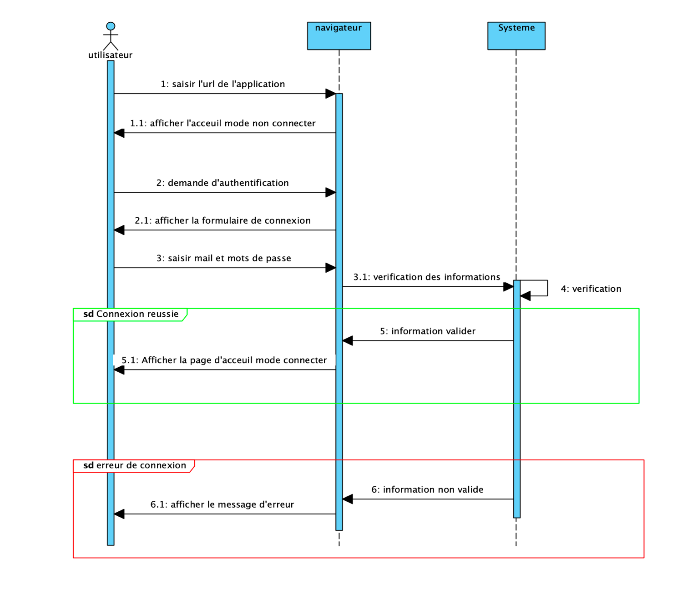

Figure 7. 2:Diagramme de séquence d’authentification.

#### Fiche contextuelle :

Tableau 7. 1:Fiche contextuelle de diagramme de séquence d’authentification

|  |  |
| --- | --- |
| Cas d’utilisation | Authentification |
| Résumé | Ce cas d’utilisation permet à utilisateur de ce connecté au système |
| Acteurs | Utilisateur |
| Date de création | 23 mars 2024 |
| Date de dernière mise à jour |  |
| Acteur | RANDRIANTSITOHAINA Hery tina |

#### Description des scénarios :

Tableau 7. 2:Description de scenario sur le diagramme de séquence d’authentification.

|  |  |  |
| --- | --- | --- |
| SCENARIO NORMALE | | |
| Acteur : utilisateur | Navigateur | Système |
| 1. saisir l'url de l'application |  |  |
|  | 1.1 afficher l'accueil mode non connecter |  |
| 2. demande d'authentification |  |  |
|  | 2.1 afficher le formulaire de connexion |  |
| 3.saisir mail et mots de passe |  |  |
|  | 3.1 envoyer les informations |  |
|  |  | 4. vérification |
|  | 5. information correcte |  |
| 5.1 Afficher la page d'accueil mode connecter |  |  |
|  | 5. information incorrecte |  |
| 5.1 afficher le message d'erreur |  |  |

### Création d’un story :

Pour permettent de visualiser de manière claire et concise le processus de création d'un story sur la plateforme de connectivité professionnelle.

Dans cette section nous allons voir le déroulement de l’opérations effectuer lors de la création d’un story.

#### **Schéma du diagramme de séquence création story :**

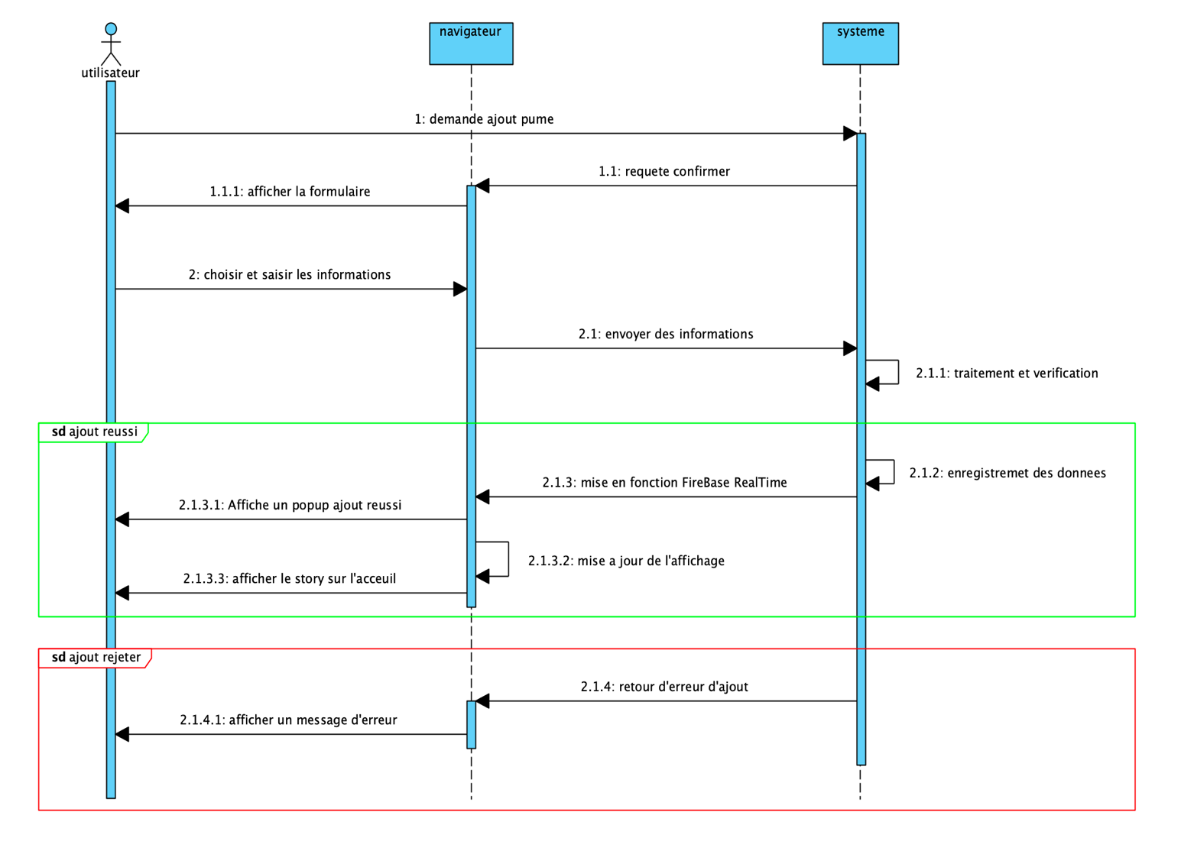

Figure 7. 3:Diagramme de séquence sur la création d’un story.

#### **Description des scenarios :**

Ici on va expliquer cette image ci-dessus dans un tableau pour voir plus claire.

Tableau 7. 3:Description des scenarios.

|  |  |  |
| --- | --- | --- |
| SCENARIO NORMALE | | |
| Acteur : utilisateur | Navigateur | Systèmes |
| Demande ajout d’un story |  |  |
|  |  | 1.1 requête confirmer |
|  | 1.1.1 afficher la formulaire |  |
| 1. Choisir et saisir les informations |  |  |
|  | 2.1 envoyer les informations |  |
|  |  | 2.1.1 traitement et vérification |
| En cas de validation | | |
|  |  | 2.1.2 enregistrements des données |
|  | 2.1.3 mises en fonction de FireBase RealTime |  |
| 1. Afficher un popup, ajout réussi |  |  |
|  | 3.1 Mise à jour de l’affichage |  |
| 3.2 afficher le story sur l’accueil |  |  |
| En cas d’erreur | | |
|  |  | 2.1.2 Envoie un message d’erreur |
| 2.1.3 afficher le message d’erreur |  |  |

### Création d’un post :

Nous allons représenter visuellement l’architecture, la conception et la mise en œuvre de systèmes pour la création de post.

#### Schéma :

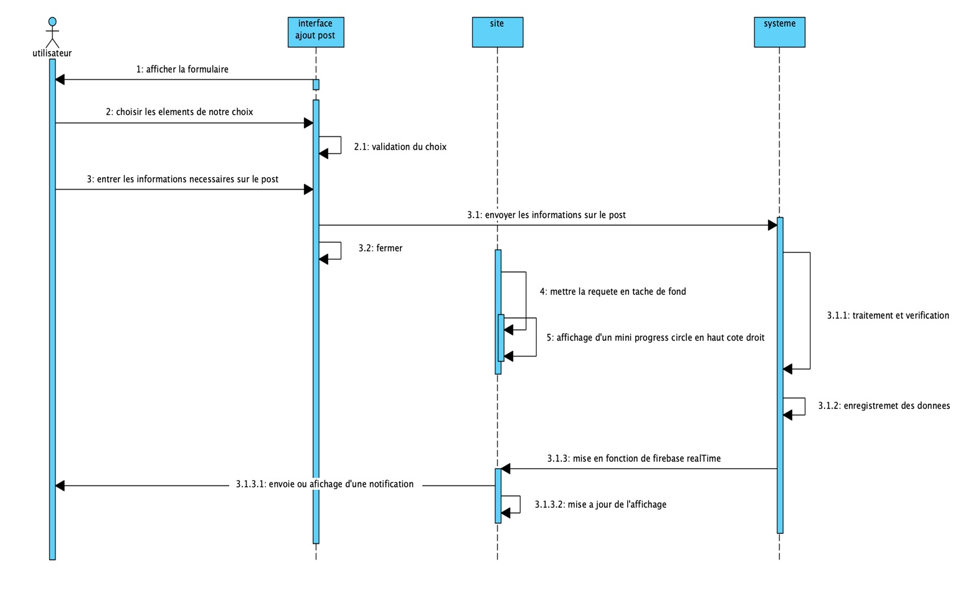

Figure 7. 4:Diagramme de séquence sur la création de post.

#### Description des scénarios :

Tableau 7. 4:Description de scenario du diagramme de séquence de la création de post.

|  |  |  |  |
| --- | --- | --- | --- |
| SCENARIO NORMALE | | | |
| Utilisateur | Interface d’ajout | Site | System |
|  | 1. afficher la formulaire |  |  |
| 2. choisir les elements de notre choix |  |  |  |
|  | 2.1 validations du choix |  |  |
| 3. entrer les informations necessaires sur le post |  |  |  |
|  | 3.1 envoyer les informations sur le post |  |  |
|  | 3.1.1 fermer |  | 3.1.1 traitement et vérification |
|  |  | 3.1.1 mettre la requête en tache de fond |  |
|  |  | 3.1.1 affichage d'un mini Progress circle en haut cote droit |  |
|  |  |  | 3.1.2 enregistrements des données |
|  |  | 3.1.3 mises en fonction de firebase realTime |  |
| Envoie ou affichage d'une notification |  |  |  |
|  |  | 4.1 mises à jour de l'affichage |  |

### Partager un story :

Nous allons représenter visuellement l’architecture, la conception et la mise en œuvre sur le système de partage d’un story.

#### Schéma :

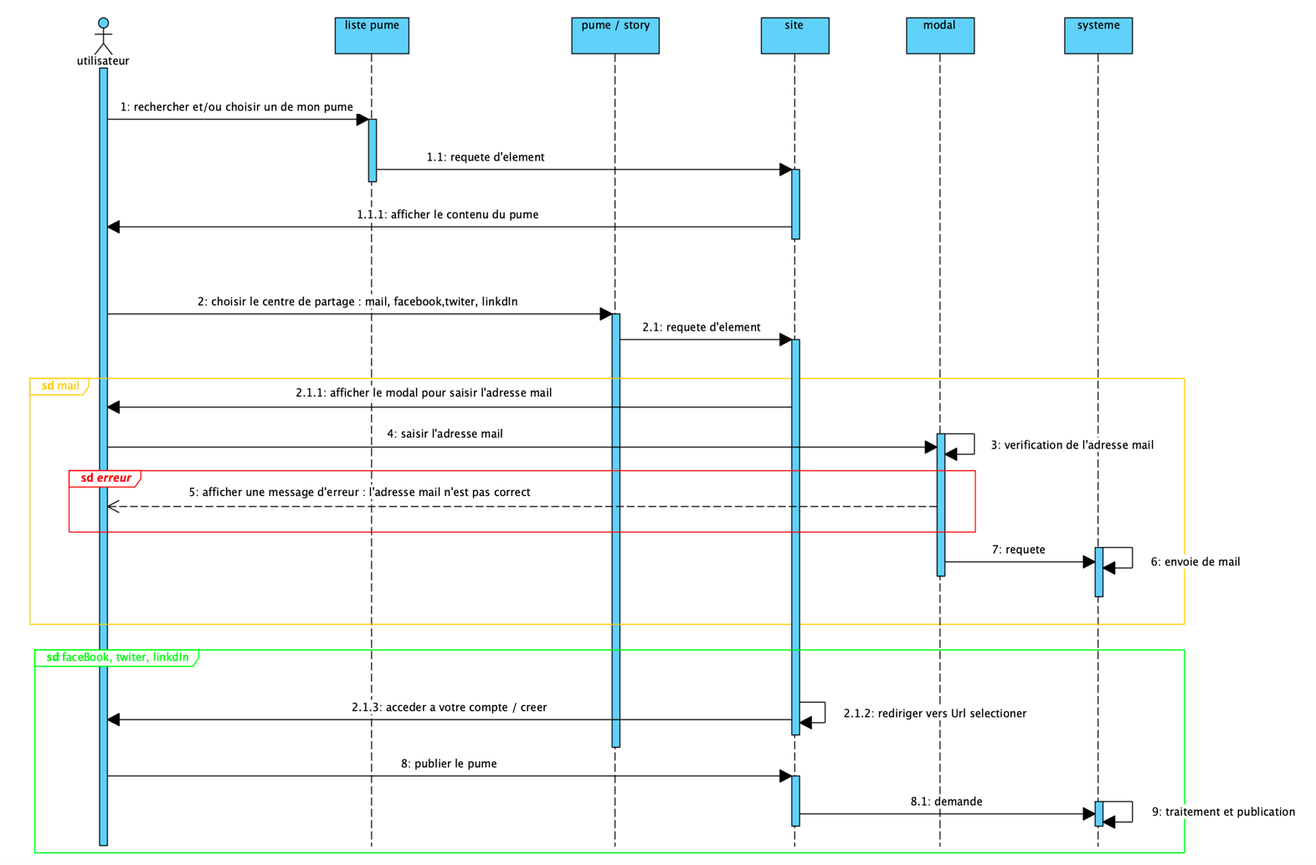

Figure 7. 5:Diagramme de séquence pour le partage d’un story

#### Description des scenarios :

Tableau 7. 5:Description de scenario.

|  |  |  |  |  |  |
| --- | --- | --- | --- | --- | --- |
| SCENARIO NORMALE | | | | | |
| Utilisateur | Liste story | Story | Site | modal | systeme |
| 1 : rechercher et/ou choisir un de mon pume |  |  |  |  |  |
|  | 1.1 requête d'élément |  |  |  |  |
|  |  |  | 1.1.1 afficher le contenu du pume |  |  |
| 2. choisir le centre de partage : mail, facebook, twiter, linkdIn |  |  |  |  |  |
|  |  | 2.1 requête d'élément |  |  |  |
| Si email | | | | | |
|  |  |  | 2.1.1 afficher le modal pour saisir l'adresse mail |  |  |
| 3. saisir l'adresse mail |  |  |  |  |  |
|  |  |  |  | 3.1 vérification de l'adresse mail |  |
| 3.2 : si erreur : afficher une message d'erreur : l'adresse mail n'est pas correct |  |  |  |  |  |
|  |  |  |  | 3.3 requête |  |
|  |  |  |  |  | **4.** envoie de mail |
| Si réseaux sociaux | | | | | |
|  |  |  | 2.1.1 rediriger vers Url du réseaux |  |  |
| 2.1.2 accéder a votre compte / créer |  |  |  |  |  |
|  |  |  | 3. publier le story |  |  |
|  |  |  |  |  | 4. traitement et publication |

## Diagramme de classe

Pour la modélisation conceptuelle du système ainsi la structure réelle et la modélisation détaillée, nous allons voir le schéma du diagramme de classe.

### Schéma :

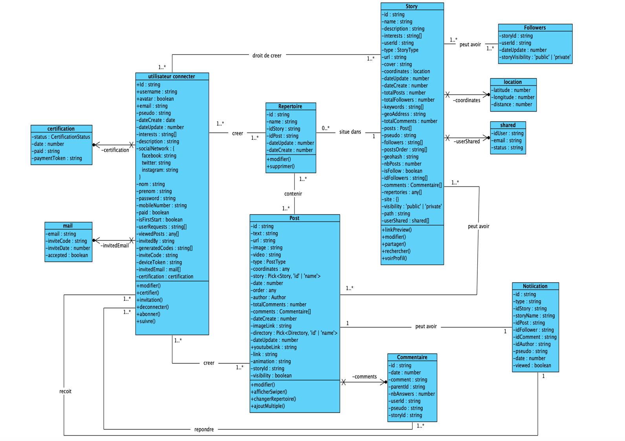

Figure 7. 6:Diagramme de classe de notre application.

### Explication :

Ce diagramme de classe ci-dessus montre la modélisation générale de notre application. Ici on a sept (07) classes différentes et cinq (05) énumération, certaine classe dépend des autres. Bref, l’explication de ce diagramme est exactement comme la règle de gestion ci-dessus.

## Diagramme de paquetage

Un paquetage permet de regrouper sous une même appellation un ensemble d'élément de modélisation UML tels que :

* Des classes, des composants, des nœuds, des collaborations, des cas d’utilisation, ...
* Des diagrammes de classes, de collaboration, de cas d’utilisation, ...

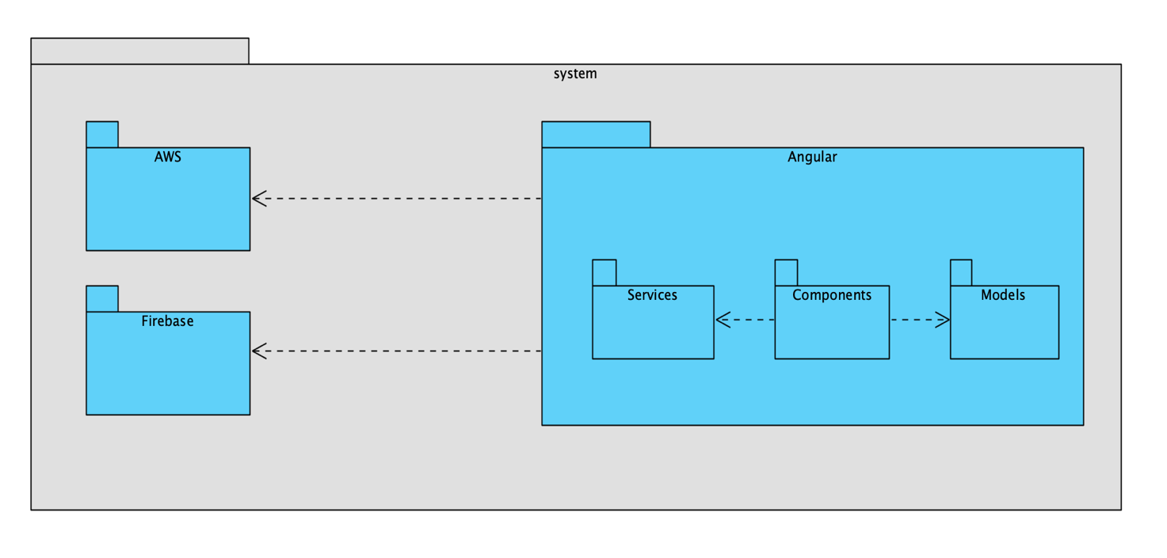

Figure 7. 7:Diagramme de paquetage du système.

## Diagramme de déploiement

Les [diagrammes de déploiement](https://www.lucidchart.com/pages/fr/diagramme-de-deploiement-uml?anonId=0.c6cd42fb18f0fad0889&sessionDate=2024-04-24T21%3A31%3A11.974Z&sessionId=0.6a6320bf18f12050ce6) indiquent la manière dont les logiciels sont déployés sur les composants matériels d’un système. Ces visuels sont particulièrement utiles pour les ingénieurs système et ils illustrent généralement les performances, l’évolutivité, la maintenabilité et la portabilité. Lorsque les composants matériels sont représentés les uns par rapport aux autres, il est plus facile de suivre l’ensemble de votre infrastructure informatique et de s’assurer que tous les éléments sont pris en compte lors d’un déploiement.

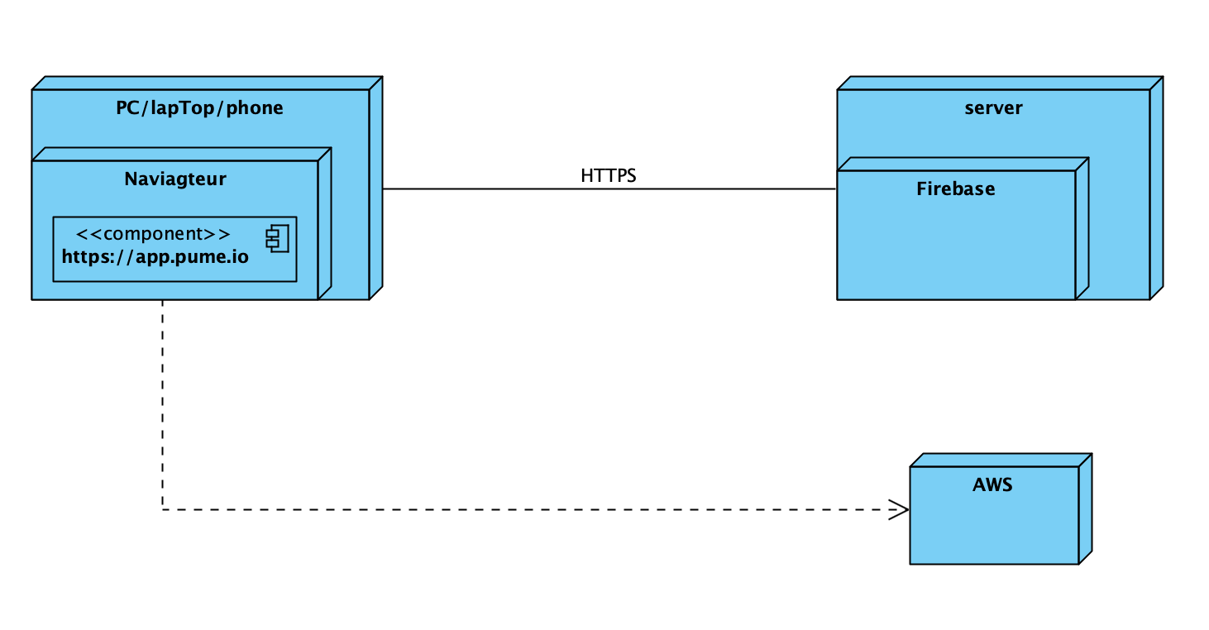

Figure 7. 8: Diagramme de déploiement du système.

## Diagramme d’activité

L’authentification joue un rôle très important sur toutes les environnement d’site web, donc nous allons voir cette fonctionnalité par rapport à notre application.

1. Diagramme d’activité d’authentification :

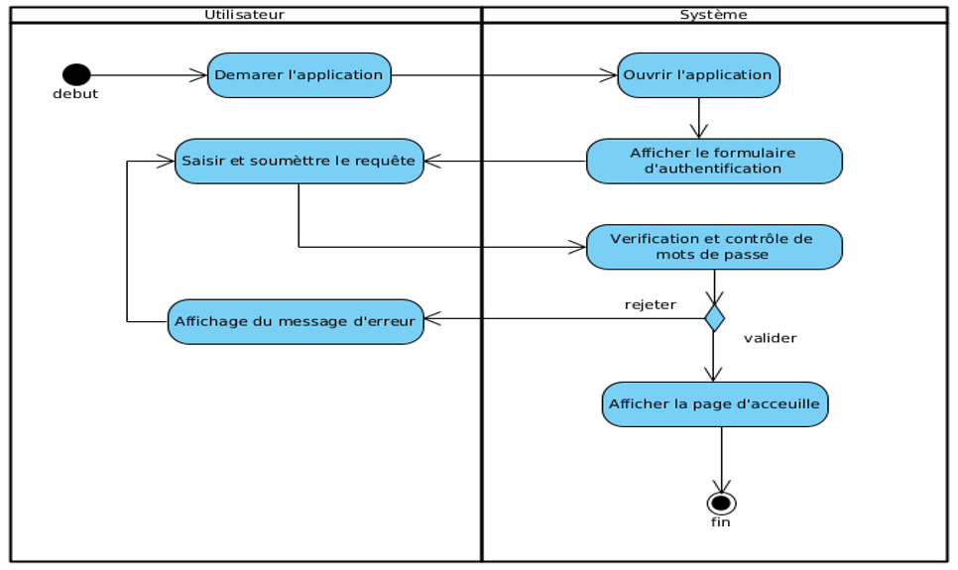

Figure 7. 9:Diagramme d'activité du système

PARTIE III : RÉALISATION DU PROJET

# MISE EN ŒUVRE ET RESULTAT

Dans cette partie nous allons décrire toutes les étapes que nous avons traversées pour réaliser le projet, l’architecture logicielle et matérielle de l’application.

## Architecture du système :

L’architecture désigne la structure générale inhérente à un système informatique, l’organisation des différents éléments du système (logiciel et/ou matériels) et des relations entre les éléments.

### Architecture matérielle :

L'architecture matérielle fait référence à un type d'architecture de systèmes d'information (ou applications), à savoir la façon dont l'application est divisée en ce que l'utilisateur voit et utilise (le niveau de présentation) et ce qui se passe en arrière-plan côté serveur (l'application et le niveau de données).

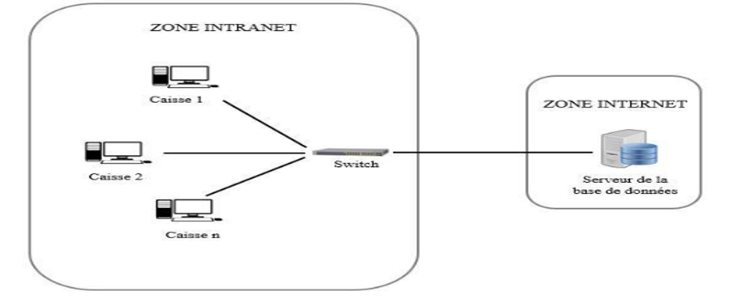

Figure 8. 1:Architecture matériels de l’application

### Architecture logiciel :

Ce chapitre va nous aider montrer l’architecture adoptée pour notre système. Nous pouvons voir l’explication, graphiquement suivant cette architecture, comment le système procède à travers ces composants au traitement de données.

Architecture de l’application (SOA)

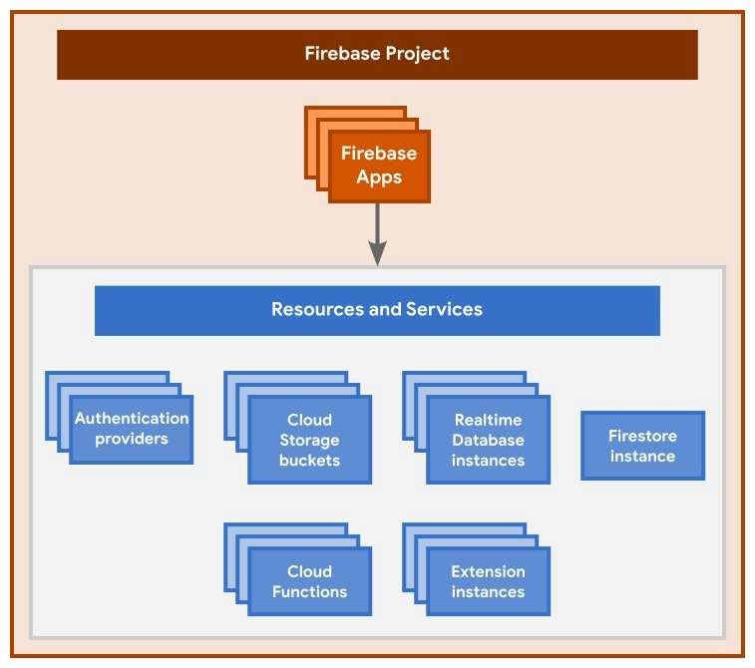

Figure 8. 2:Architecture de logiciel

* Firebase App :

Firebase App est le point d'entrée de Firebase dans l’application Flutter. C'est l'objet principal qui initialise Firebase pour notre application. On doit généralement configurer Firebase App avec les clés d'authentification Firebase et d'autres configurations spécifiques à au projet.

* Ressources et services :

Les ressources et les services Firebase comprennent l'ensemble des fonctionnalités et des outils proposés par Firebase, tels que Firebase Authentication, Firebase Realtime Database, Firebase Firestore, Firebase Cloud Storage, Firebase Cloud Functions, etc. On peut choisir les services Firebase spécifiques dont on a besoin pour notre application et les configurer en fonction de nos besoins.

* Authentication Providers :

Firebase Authentication Providers sont des méthodes d'authentification prédéfinies qu’on peut utiliser pour authentifier les utilisateurs de notre application. Firebase prend en charge diverses méthodes d'authentification, notamment l'authentification par e-mail et mot de passe, l'authentification via des fournisseurs tiers comme Google, Facebook, Twitter, etc.

* Cloud Storage Bucket :

Firebase Cloud Storage est un service qui permet de stocker des fichiers (comme des images, des vidéos, etc.) de manière sécurisée dans le cloud. Le Cloud Storage utilise des "buckets" pour organiser les fichiers. Chaque bucket est un conteneur de stockage associé à notre projet Firebase.

* Realtime Database Instance :

Firebase Realtime Database est une base de données en temps réel qui stocke des données sous forme de JSON et permet une synchronisation en temps réel entre les clients. Une instance de Realtime Database est une base de données spécifique à notre projet Firebase. On peut y stocker des données structurées et y accéder en temps réel.

* Firestore Instance :

Firebase Firestore est une base de données NoSQL flexible et évolutive qui stocke des données sous forme de collections de documents. Une instance de Firestore est également spécifique à notre projet Firebase. Firestore est conçu pour une évolutivité élevée et prend en charge des requêtes complexes.

* Cloud Function :

Firebase Cloud Functions nous permet d'écrire et de déployer des fonctions backend sans serveur qui s'exécutent en réponse à des événements dans notre application. Ces fonctions peuvent interagir avec nos bases de données Firebase, effectuer des opérations de calcul, envoyer des notifications push, etc.

* Extension Instance :

Les extensions Firebase sont des modules complémentaires qui étendent les fonctionnalités de Firebase. Par exemple, l'extension "Firebase Hosting" nous permet de déployer notre site web directement depuis Firebase. Une instance d'extension est une instance spécifique de l'extension que vous avez configurée pour notre projet Firebase.

## Configuration de l’outils de conception

Visual Paradigme

Visual Paradigme for UML (VP-UML) est un outil d’aide à UML 2, l’Objet Management Group (OMG). En plus du support de la modélisation, il fournit une génération de rapports et de code capacités d’ingénierie, y compris la génération de code. Il peut au reverse engineering de schémas de code, et fournit Ingénierie aller-retour pour différents langages de programmation. La figure 51 montre l’installation du Visual Paradigme for UML.

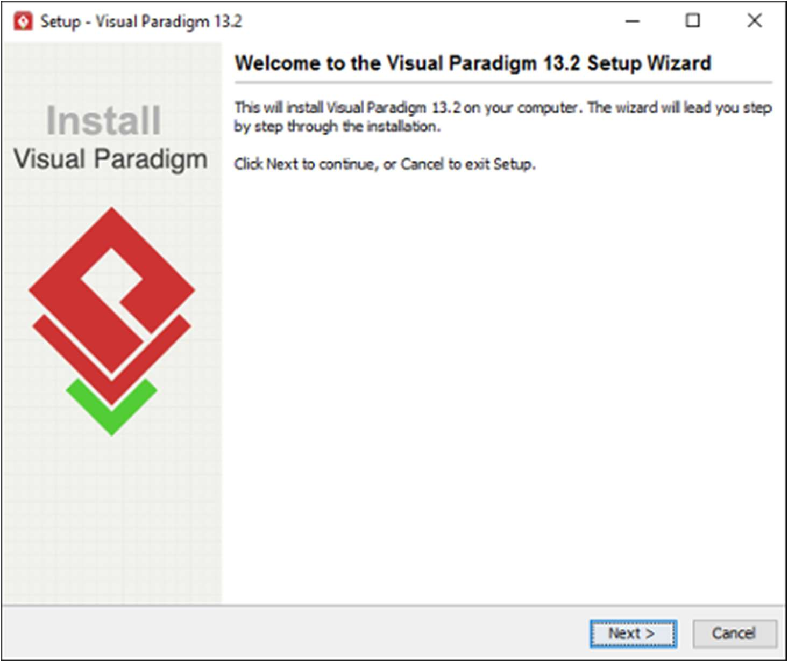

Figure 8. 3: Installation de de l'outil Visual paradigme.

## Génération de la base de données

**Dans ce projet, on utilise une base de donnees NoSql comme firebase.**

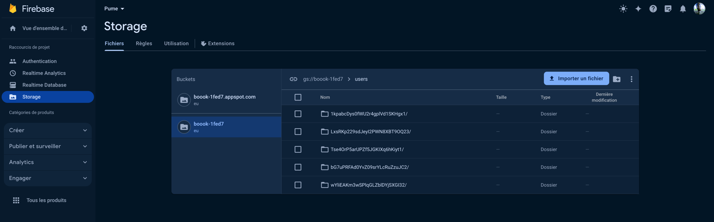

Figure 8. 4:Generation de la base de données.

* **Créez un projet Firebase :** Accédez à la console Firebase et créez un nouveau projet si vous n'en avez pas déjà un.
* **Ajoutez votre application :** Une fois que votre projet est créé, ajoutez votre application à Firebase en cliquant sur le bouton "Ajouter une application" et suivez les instructions pour configurer votre application pour Android, iOS ou le Web. Obtenez également la configuration SDK pour votre application.
* **Activer la base de données Firebase :** Dans la console Firebase, accédez à la section "Base de données" et activez la base de données Firebase en sélectionnant "Créer une base de données" ou en mettant à niveau vers la version payante si nécessaire.
* **Choisissez le type de base de données :** Firebase offre deux types de bases de données : Realtime Database et Firestore. Sélectionnez celui qui convient le mieux à votre application. Realtime Database est une base de données NoSQL en temps réel qui stocke des données sous forme de JSON, tandis que Firestore est une base de données NoSQL qui offre une meilleure évolutivité et une meilleure structure pour les applications web, mobiles et back-end.
* **Définissez les règles de sécurité :** Configurez les règles de sécurité pour votre base de données dans la console Firebase. Les règles de sécurité contrôlent l'accès en lecture et en écriture à votre base de données, et il est important de les définir correctement pour protéger vos données.
* **Modélisez vos données :** Concevez votre schéma de données en fonction des besoins de votre application. Dans Realtime Database, les données sont stockées sous forme d'arbre JSON, tandis que dans Firestore, les données sont organisées en collections et documents.
* **Intégrez votre application :** Intégrez la configuration Firebase SDK dans votre application en suivant les instructions fournies pour votre plateforme (Android, iOS, Web). Assurez-vous d'avoir initialisé Firebase dans votre application.
* **Commencez à écrire des données :** Utilisez les API Firebase pour écrire des données dans votre base de données à partir de votre application. Vous pouvez utiliser des méthodes telles que set(), push(), update() pour écrire des données dans la base de données.

## Configuration de l’environnement de développement

Visual Studio Code est un IDE (Integrated Development Environment) ou Environnement de Développement Intégré complet pour le développement web et possède des multitudes de plugins qui aident au développement. La figure 16 montre l’installation du Visual Studio Code.

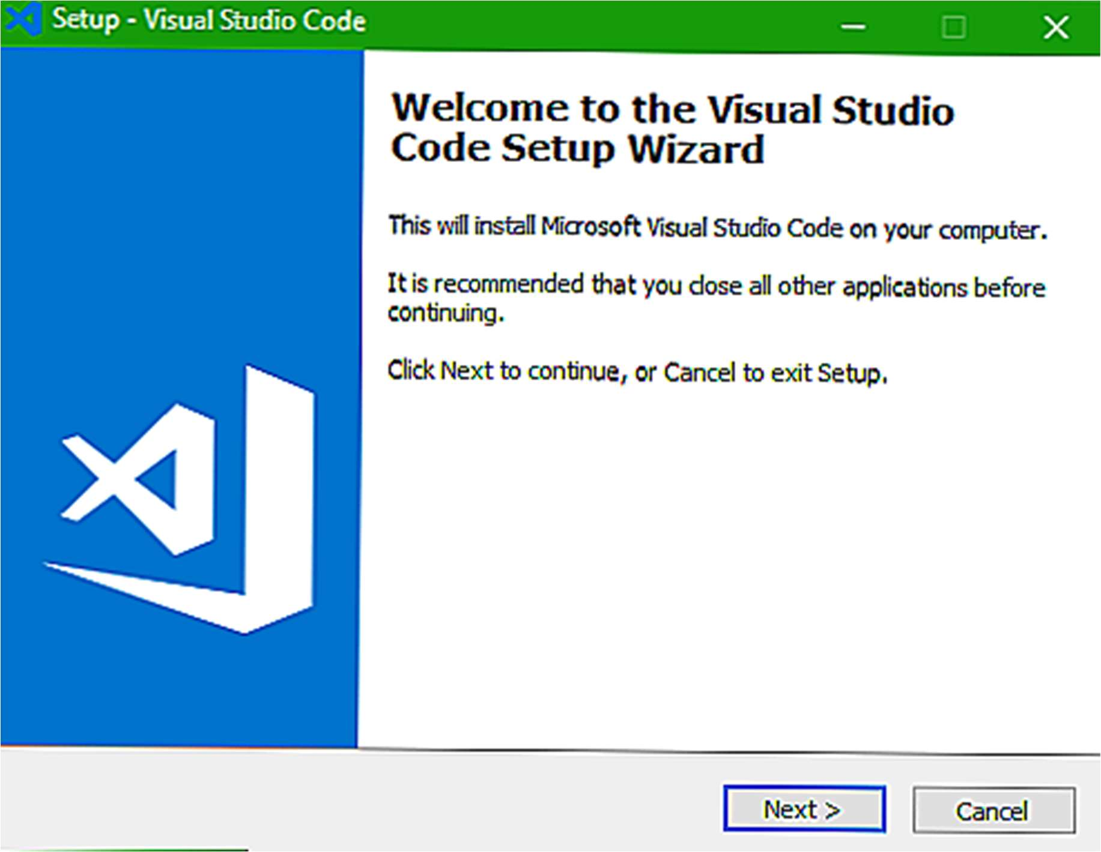

Figure 8. 5:Installation du Visual Studio Code

Visual studio code possède de nombreuse Extension pour faciliter, économisé ou avoir une bonne vue sur l’interface **:**

* Prettier
* Path intellissence
* Angular Snippets
* Angular preview component
* Html preview
* TS viewer

## Extrait du code :

Un extrait de code est simplement une portion ou un fragment de code source qui est généralement utilisé pour illustrer un concept, une fonctionnalité ou une méthode particulière dans un langage de programmation donné.

### **Partie Frontend** :

Dans cette partir, nous allons voir les extraits du code au niveau de notre frontend c’est-à-dire au niveau du Framework angular, nous allons voir en premier le code d’authentification.

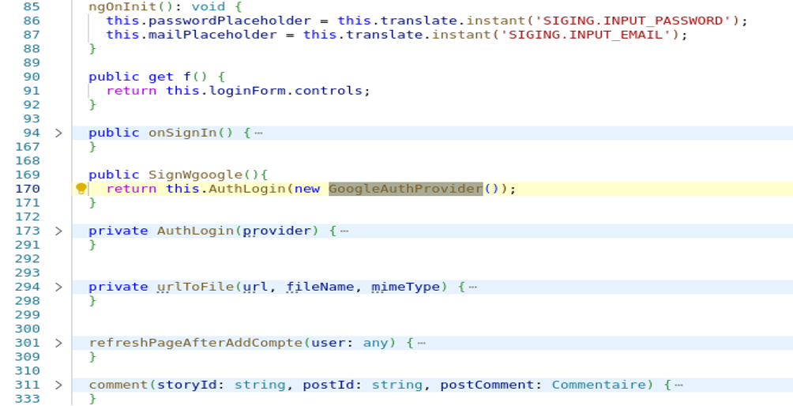

Figure 8. 6:Extrait du code d’authentification.

Ensuite, nous allons s’intéresser sur la façon de partager un story, voici un extrait de code :

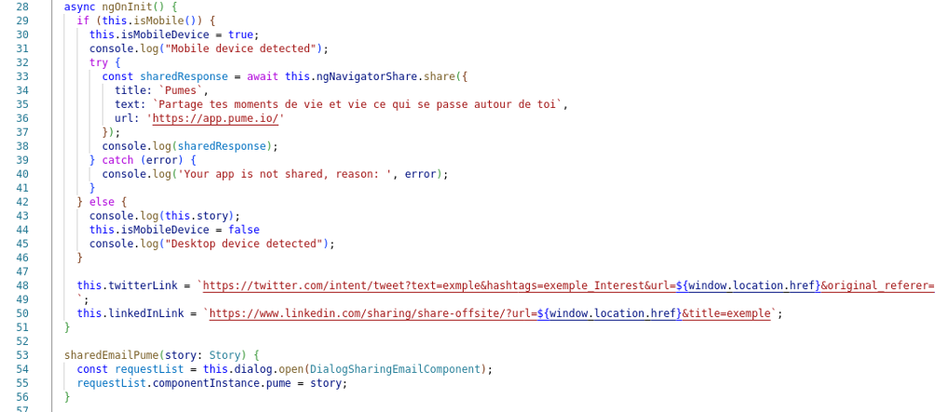

Figure 8. 7:Extrait du code pour le partage

On a constaté qu’un story doit avoir une coordonnée ou plutôt l’emplacement de l’appareil qui la créer. A ce propos, on a besoin d’implémenter le code de géolocalisation dans l’application.

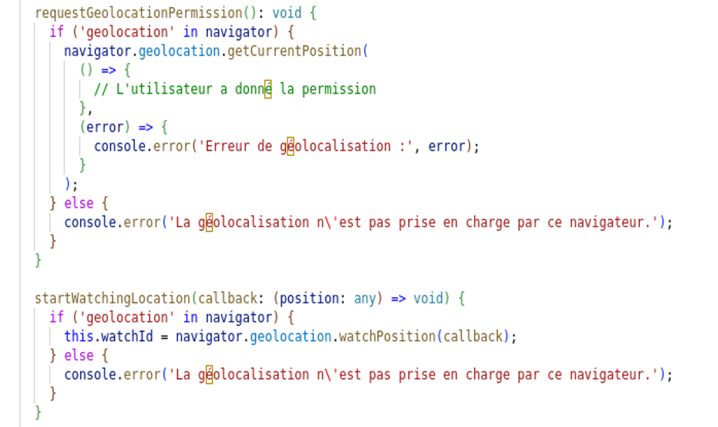

Figure 8. 8:Extrait du code de géolocalisation service

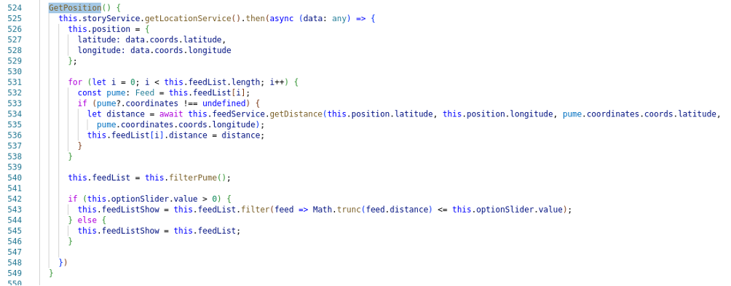

Figure 8. 9:Extrait du code de géolocalisation dans le story

L’application possède une fonctionnalité d’une recherche avancer. D’où on a trois (3) choix de catégorie pour effectue cette opération. Voici l’extrait du code.

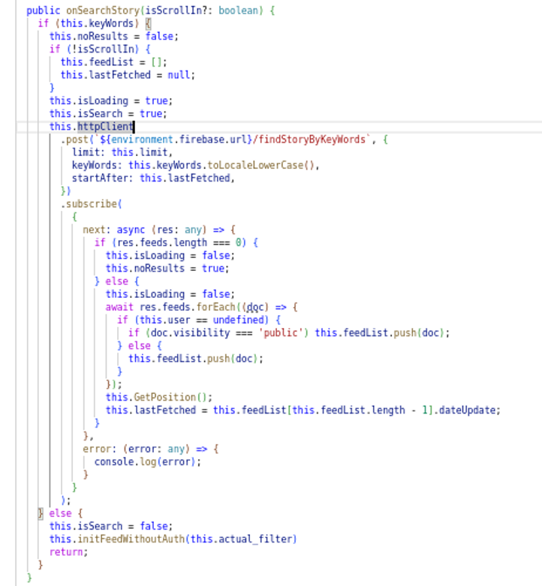

Figure 8. 10:Extrait du code de recherche avancée

On a aussi quelque fonctionnalité pour permet à l’application a son bon fonctionnement, comme la conversion des fichiers images et le calcule de stockage de l’utilisateur pour stocker ses données.

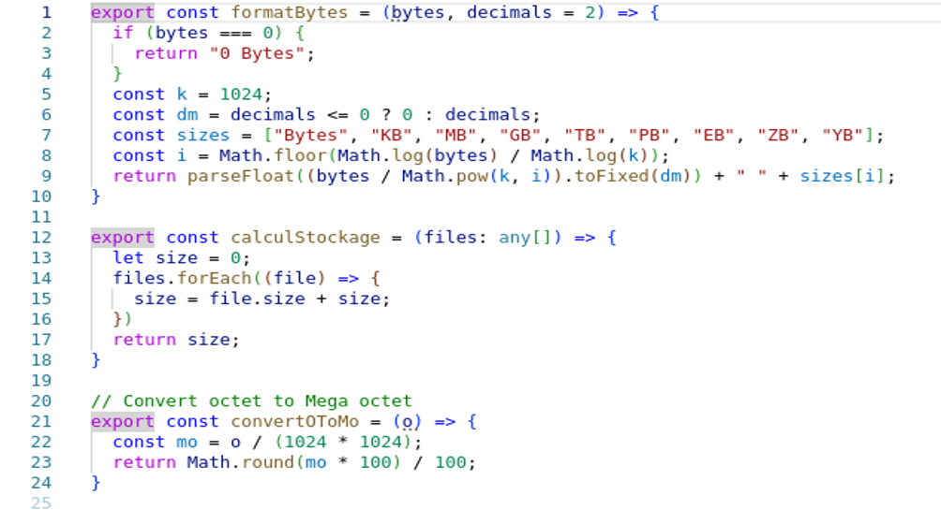

Figure 8. 11:Extrait du code de conversion et calcul de stockage.

### Partie Backend :

Dans cette partie, nous avons utiliser le FireBase function cloud comme backend. Grace a la qualiter de ses fonctionnaliter, nous avons pu developper plus de fonction necessaire. Donc, nous allons voir les extrait de code sur l’authentification.

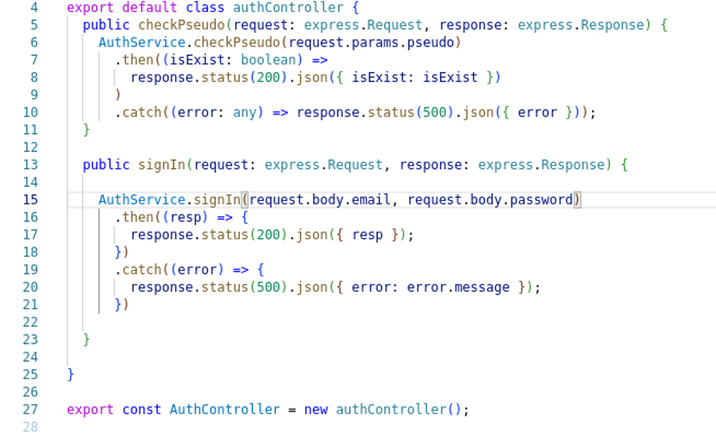

Figure 8. 12:Extrait du code d’authentification.

Maintenant, nous allons voir aussi l’extrait de code sur l’ajout de post, car c’est la partie clé de l’application.

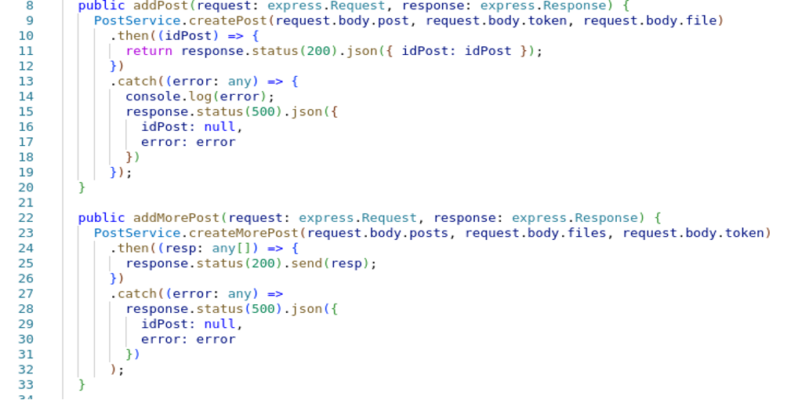

Figure 8. 13:Extrait du code de l’ajout des post.

Ensuite, intéressons-nous sur la façon de pouvoir envoyer une notification par mail.

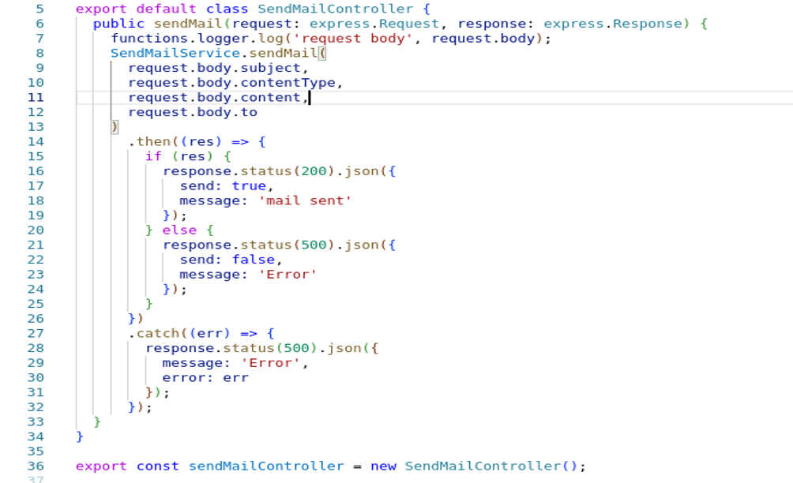

Figure 8. 14:Extrait du code pour envoyer un mail.

Du fait que notre de partie se communique, alors voici quelque exemple sur les routes pour exécute quelque requête entre frontend et backend.

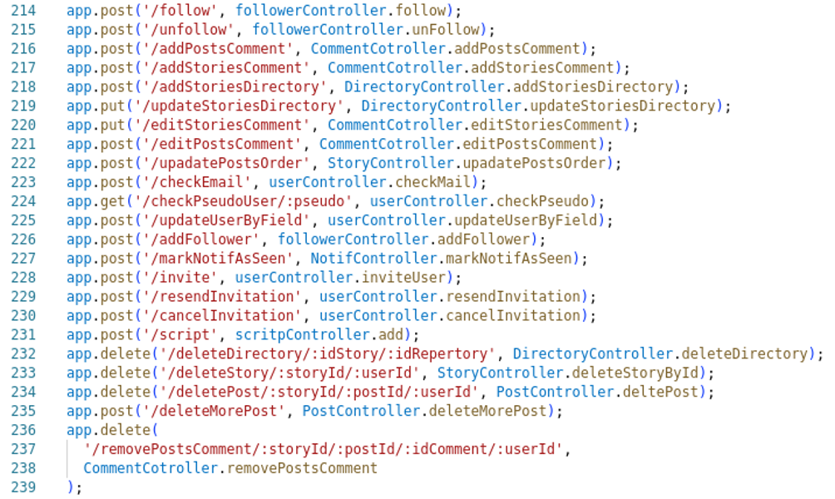

Figure 8. 15:Extrait du code dans route de Firebase functions.

# PRESENTATION DE L’APPLICATION

Dans ce chapitre, nous allons montrer des interfaces présentes dans notre application.

## Les fenêtres d’authentification :

Pour la sécurisation de l’utilisateur, on est obligé de saisir l’email et le code secret si on veut accéder a son compte ou se connecter directement avec le compte google, si dans les 2 cas et que le compte n’existe pas, il faudra le créer.

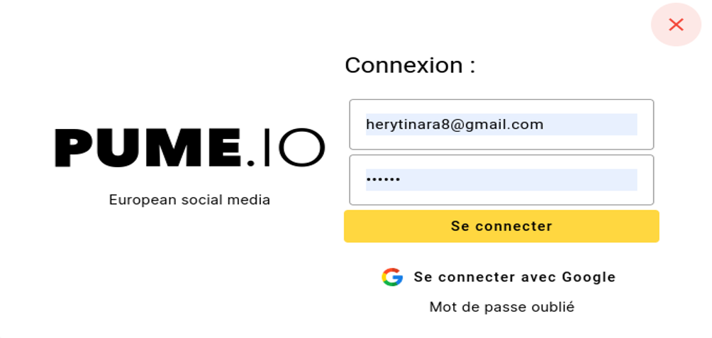

Figure 9. 1: Interface d'authentification

## Modification d’un profil de l’utilisateur

Ici on a l’interface ainsi la fonctionnalité pour pouvoir modifier un profil pour un utilisateur.

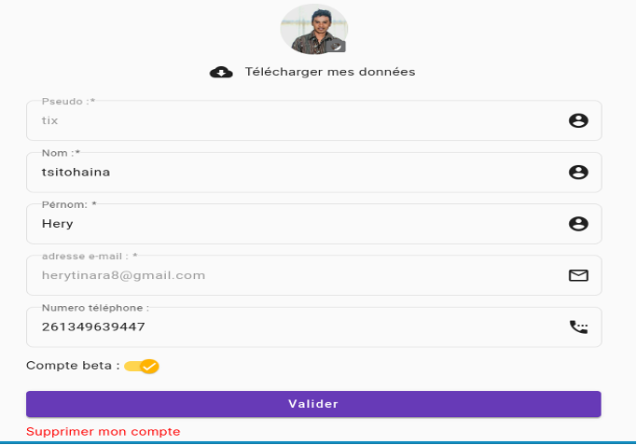

Figure 9. 2: Interface de modification d’un profil

## La page d’accueil non connecté et connecté :

Sur les éléments de la page d’accueil, en mode connecté et non connecté, on a presque la même interface. La seul qui la différencie c’est le bar de navigation pour le mode non connecté et la sidenavbar pour le mode connecté.

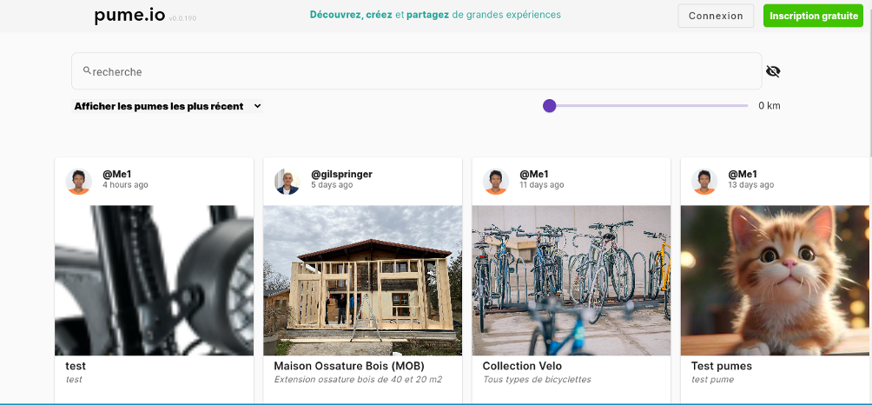

Figure 9. 3:Page d’accueil mode non connecter

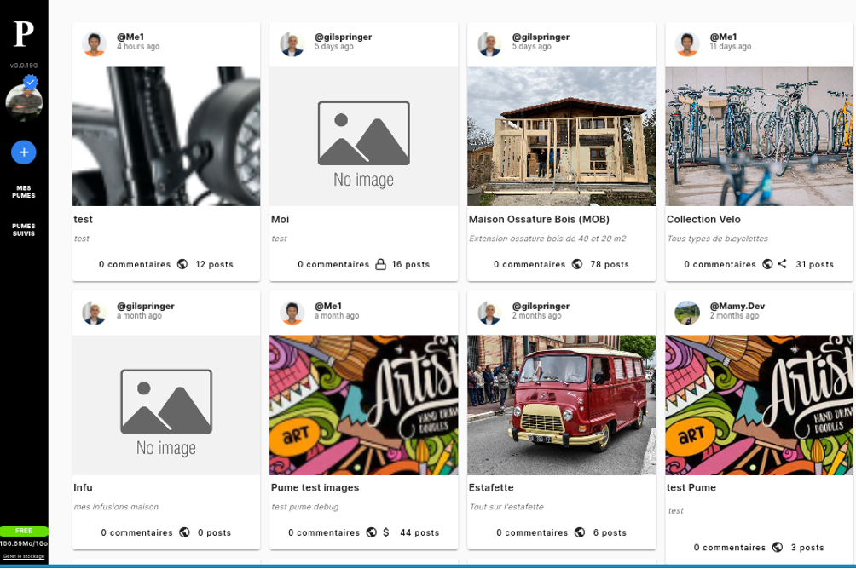

Figure 9. 4:Page d’accueil mode connecter

## La page d’accueil d’un story :

Sur la page d’accueil, on voie bien les grids avec une photo, c’est sont les story de chaque utilisateur. Si on clique dessus, on entre dans un PUME, sachant qu’on peut voir les story de chaque utilisateur. Par exemple, si on veut voir la contenue de la PUME Football, Voici l’interface de l’accueil de la PUME.

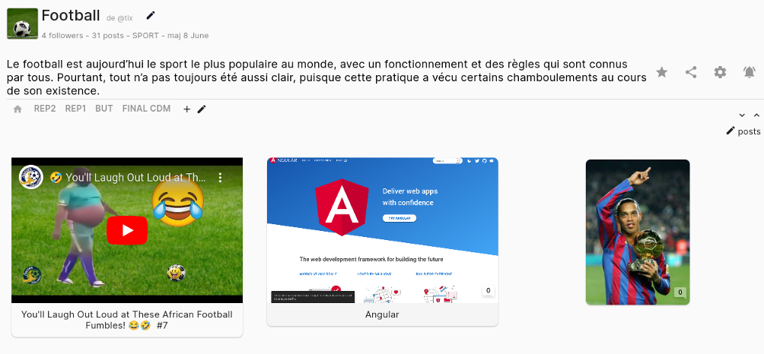

Figure 9. 5:Page d’accueil d’un pume

## La page de la création d’un pume :

Pour pouvoir accéder à la page ci-dessus, il faudra la crée. A ce propos, on peut créer un pume selon ce qu’on veut c’est à dire, par rapport à sa visibilité ou mode d’accès. Ci-dessous montre l’interface pour la création d’un pume.

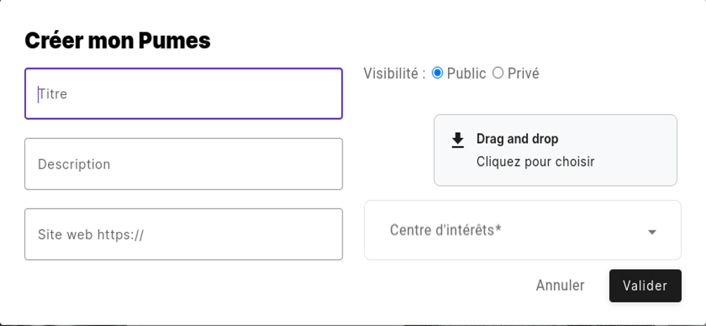

Figure 9. 6:Page de la création story.

## Page de création d’un post dans un pume :

Cette interface, fonctionnalité est l’un de plus important de cette application, car il va fournir la contenue d’un pume. C’est la gestion d’un post dans un pume. Cette poste va définir la pume d’un utilisateur. Donc on a ici l’interface d’un ajout d’un post.

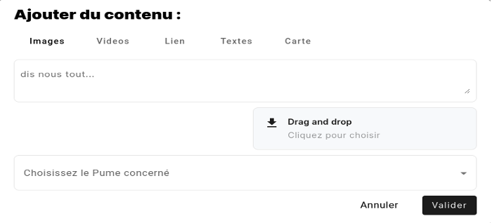

Figure 9. 7:Page de création d’un post

## Profil dans un pume :

Le profil joue un rôle très important sur un pume, tout l’action sur un pume va interagir avec l’utilisateur qui l’a créé. Par exemple, les personnes qui vous suit et les personnes que vous suivez. Voici l’interface.

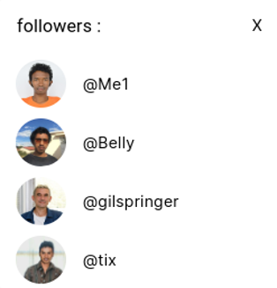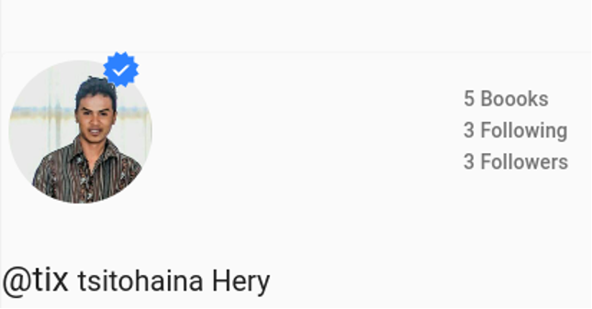

Figure 9. 8:Les followers

# EVALUATION ET SUGGESTION

## Évaluation de l’application

Nous allons évaluer notre application appelée PUME par rapport à LinkedIn.

Tableau 10. 1. Évaluation et comparaison de l'application par rapport aux solutions existants.

|  |  |  |
| --- | --- | --- |
| Éléments | LinkedIn | PUME |
| Fonctionnalités | La création de profils professionnels détaillés, la recherche de personnes ou d'entreprises, la publication de contenu professionnel, les fonctionnalités de messagerie pour les communications professionnelles, les groupes thématiques pour le partage de connaissances et d'intérêts communs | Création de profils professionnels, la recherche de story avancée, gestion la publication de contenu professionnel, partage et répertorié les post par catégorie. |
| Experience de l’utillisateur | Une interface utilisateur conviviale avec des fonctionnalités de navigation intuitives. Les utilisateurs peuvent facilement parcourir les profils, rechercher des emplois, rejoindre des groupes | Gestion de profil, invitation par mail, Certification, abonnement |
| Performance | LinkedIn est généralement stable et réactif, même sous des charges de trafic élevées. Les temps de chargement sont rapides et les fonctionnalités répondent rapidement aux actions des utilisateurs. | Stabilité,  Réactivité |
| Sécurité | Sécurité robuste pour protéger les données des utilisateurs, telles que l'authentification sécurisée, le chiffrement des données, la gestion des autorisations, etc. | Authentification sécurise |

## Contributions académiques et professionnelles

## Limitations de l'étude et pistes de recherche futures

**CONCLUSION ET PERSPECTIVE**

Pour conclure, le travail durant ce stage au sein de la société Natik corporation consiste à développer une page web pour gérer les activités du centre. Nous avons pu développer une application pour satisfaire le besoin de client.

Le point de départ de la réalisation de ce projet était une récolte des informations nécessaires pour avoir les idées claires. Par la suite, nous nous sommes intéressés à l’analyse et la spécification des besoins qui nous a permis de distinguer l’acteur interagissant avec l’application visée. L’objectif de la partie suivante était la conception détaillée, dans laquelle nous avons fixé la structure globale de l’application en utilisant la modélisation UML et ces diagrammes. Le dernier volet de notre projet était la partie réalisation qui a été consacrée à la présentation des outils du travail.

En utilisant des technologies de pointe telles qu'Angular, Firebase et AWS, nous avons pu concevoir une plateforme robuste, sécurisée et hautement interactive. Cette plateforme offre une interface conviviale et intuitive, permettant aux utilisateurs de naviguer facilement, de partager du contenu pertinent et d'interagir avec leurs pairs.

Au-delà de la simple connectivité, notre plateforme encourage le partage authentique de connaissances, d'expériences et d'opportunités professionnelles. Elle favorise un environnement où la collaboration est valorisée et où les relations professionnelles se renforcent grâce à des échanges constructifs et enrichissants.

Ce stage nous a été bénéfique soit au point de vue professionnelle que pédagogique. Elle nous a renforcé nos connaissances et aussi de découvrir de nouvel horizon. La réalisation de ce projet a élargi nos connaissances non seulement, dans le domaine de l’informatique ; mais aussi, dans la vie professionnelle.

Pour notre perspective concernant ce projet, nous envisageons de mettre en place un chat entre utilisateur qui n’est pas encore disponible dans l’application.

**BIBLIOGRAPHIE**

[Bruno B, 2014]: Cours UML, 2014

[Simon U., 2014] : Conception Orientée Objet & UML, 2014-2015

[Christine S., 2013] : Christine Solnon, Modélisation UML. INSA de Lyon - 3IF, 2013-2014.

[Pascal R., 2008] : Pascal Roques, « UML 2 - Modéliser une application web » 4eme Edition,

17 Novembre 2008.

[Laurent P, 2007] : Laurent Pierchocki, « UML, le langage de modélisation unifié » 2007.

[Jérôme S., 2007] : Jérôme Steffe, « Diagramme UML classes », 13 Juin 2007.

[TECFA, 2007] : TECFA, « Technologies Internet et Education », 02 Octobre 2007

Norman, D. A., & Nielsen, J. (2007). The definition of user experience. interactions, 14(1), 18-20.

Barabási, A. L. (2016). Network science. Cambridge University Press.

Cavoukian, A., & Jonas, J. (2012). Privacy by design: The definitive workshop. CreateSpace.

Hastie, T., Tibshirani, R., & Friedman, J. (2009). The elements of statistical learning: data mining, inference, and prediction. Springer Science & Business Media.

Hofstede, G. (2001). Culture's consequences: Comparing values, behaviors, institutions, and organizations across nations. Sage.

Granovetter, M. (1973). The strength of weak ties. American journal of sociology, 78(6), 1360-1380.

Ellison, N. B., Steinfield, C., & Lampe, C. (2007). The benefits of Facebook "friends:" Social capital and college students' use of online social network sites. Journal of Computer-Mediated Communication, 12(4), 1143-1168.

Wellman, B. (1996). Are personal communities local? A Dumptarian reconsideration. Social networks, 18(4), 347-354.

Castells, M. (2000). The rise of the network society (Vol. 1). John Wiley & Sons.

Putnam, R. D. (2000). Bowling alone: The collapse and revival of American community. Simon and Schuster.

Lin, N. (1999). Building a network theory of social capital. Connections, 22(1), 28-51.

Rheingold, H. (2000). The virtual community: Homesteading on the electronic frontier. MIT press.

Burt, R. S. (2000). The network structure of social capital. Research in organizational behavior, 22, 345-423.

Wasko, M. M., & Faraj, S. (2005). Why should I share? Examining social capital and knowledge contribution in electronic networks of practice. MIS quarterly, 29(1), 35-57.

Watts, D. J., & Strogatz, S. H. (1998). Collective dynamics of 'small-world' networks. Nature, 393(6684), 440-442.

Osterwalder, A., Pigneur, Y., Bernarda, G., & Smith, A. (2014). Value proposition design: How to create products and services customers want. John Wiley & Sons.

Brown, T. (2008). Design thinking. Harvard Business Review, 86(6), 84-92.

Cooper, A., Reimann, R., & Cronin, D. (2007). About face 3: The essentials of interaction design. John Wiley & Sons.

Christensen, C. M. (1997). The innovator's dilemma: When new technologies cause great firms to fail. Harvard Business Review Press.

Reis, E. (2011). The lean startup: How today's entrepreneurs use continuous innovation to create radically successful businesses. Crown Books.

Kostopoulos, K. C., & Kourouthanassis, P. E. (2016). User experience quality in social networking websites: Development and validation of a measurement instrument. Journal of Systems and Software, 115, 133-148.

Benyon, D. (2014). Designing interactive systems: A comprehensive guide to HCI, UX & interaction design. Pearson.

Nielsen, J. (2013). Usability engineering. Morgan Kaufmann.

Rosenfeld, L., & Morville, P. (2006). Information architecture for the World Wide Web: Designing large-scale web sites. O'Reilly Media, Inc.

Garrett, J. J. (2010). The elements of user experience: User-centered design for the web and beyond. Pearson Education.

Ferrara, J. (2019). Firebase for Android Development for Beginners: Build Realtime Firebase Applications from Scratch. Independently Published.

Haynes, D. (2019). Firebase Cookbook: Over 70 recipes to help you create real-time web and mobile applications with Firebase. Packt Publishing Ltd.

Quinn, S. (2018). Firebase Essentials - Android Edition: Easy to follow step-by-step tutorials for Firebase features. CreateSpace Independent Publishing Platform.

Paul, R. (2018). Firebase Realtime Database for Android. Packt Publishing Ltd

Green, R., & Sussman, N. (2019). Angular Development with TypeScript, Second Edition. Manning Publications.

Coury, T. (2018). ng-book: The Complete Book on Angular. Fullstack.io.

Winter, P., & Kain, B. (2019). Angular in Action. Manning Publications.

Fain, Y., & Moiseev, A. (2018). Angular Development with TypeScript, Second Edition. Manning Publications.

Galloway, S. (2016). Mobile App Development with Ionic, Revised Edition: Cross-Platform Apps with Ionic, Angular, and Cordova. O'Reilly Media.

Norman, D. A., & Nielsen, J. (2007). The definition of user experience. interactions, 14(1), 18-20.X

Galloway, S. (2016). Mobile App Development with Ionic, Revised Edition: Cross-Platform Apps with Ionic, Angular, and Cordova. O'Reilly Media.

**WEBOGRAPHIE**

[http://www.npmjs.com :](http://www.npmjs.com/) téléchargement des modules, 20 septembre 2023.

[http://www.angular.io](http://www/angular.io): téléchargement angular Cli, le 25 septembre 2023.

[http://www.angular.io/doc:](http://www.angular.io.doc/) Consulter le 30 novembre 2023.

<http://www.visual-paradigm.com/>consulter le 6 octobre 2023.

<http://www.edrawsoft.com/> : [Diagramme d'activité **UML**, Exemples et logiciel gratuits à télécharger](https://www.edrawsoft.com/fr/uml-activity.html?gclid=Cj0KCQjwweyFBhDvARIsAA67M73QB-2Ea8dRXyevjMkh7yy5o0CKHebZJ5w59r-u06Zb8DHaQWtV-u4aAqrREALw_wcB),05 juin 2023.

[http://www.toptal.com](http://www.toptal.com/): Consulter le 28 juin 2023

<https://docs.aws.amazon.com/>, integration des service sur javascript, le

<https://firebase.google.com/docs?hl=fr>, creationde projet et utilisation de Firebbase functions, le 24 janvier 2024

[8] <https://agiliste.fr/guide-de-demarrage-scrum/> , Guide de démarrage SCRUM, le 28 decembre 2023

[14] [https://www.irif.fr/~carton/Enseignement/InterfacesGraphiques/Cours/Swing/mvc. html](%5b14%5d%20https:/www.irif.fr/~carton/Enseignement/InterfacesGraphiques/Cours/Swing/mvc.%20html) , Architecture MVC, 25 novembre 2023.

**GLOSSAIRE**

**Base de données** : est un ensemble structuré d’informations enregistrées mis à la disposition de manière sélective à un ensemble d’utilisateurs.

**Curriculum vitae** : est un ensemble des indications concernant l'état civil, les diplômes et L’expérience professionnelle d'un candidat.

**Conversion** : est le fait de transformer une chose d’un état a un autre

**Framework** : est un ensemble cohérent de composants logiciels structurels, qui sert à créer les fondations ainsi que les grandes lignes de tout ou d’une partie d'un logiciel.

**Logiciel** : est un ensemble de séquence d’instructions interprétables par une machine et jeu de données nécessaires à ces opérations.

**Plateforme de connectivité :** Une application ou un système permettant aux utilisateurs de se connecter, de communiquer et de collaborer en ligne.

**Partage :** L'action de partager des informations, des ressources ou des connaissances avec d'autres utilisateurs de la plateforme.

Échange : La pratique de donner et de recevoir des informations, des idées ou des services entre les utilisateurs de la plateforme.

**Intérêts professionnels similaires :** Les domaines d'intérêt, les compétences ou les secteurs professionnels communs entre les utilisateurs, facilitant ainsi la collaboration et le réseautage.

**Angular :** Un framework open source développé par Google pour la création d'applications web dynamiques et interactives en utilisant HTML, CSS et TypeScript.

**Firebase :** Une plateforme de développement d'applications mobiles et web proposée par Google, offrant divers services cloud tels que l'authentification, la base de données en temps réel, le stockage de fichiers, etc.

**AWS (Amazon Web Services)** : Une plateforme de services cloud proposée par Amazon, offrant une large gamme de services informatiques à la demande, tels que le stockage, le calcul, la base de données, etc.

**Convivialité :** La facilité d'utilisation et la convivialité de l'interface utilisateur de la plateforme, visant à offrir une expérience agréable aux utilisateurs.

**Interactivité :** La capacité de la plateforme à permettre aux utilisateurs d'interagir les uns avec les autres et avec le contenu de manière dynamique.

**Réseautage professionnel :** Le processus de création et de maintien de relations professionnelles avec d'autres individus dans des domaines similaires, souvent dans le but d'échanger des idées, des opportunités et des ressources.

**ANNEXES**

Extrait du code source de l’application.

Les textes suivants permettent de présenter quelques codes sources de réalisation et de dépendance de notre application.

# package.json

{

"name": "refonte_web",

"version": "0.0.108",

"scripts": {

"ng": "ng",

"start": "npm run serve:ssr",

"build": "ng build",

"test": "ng test",

"lint": "ng lint",

"e2e": "ng e2e",

"dev:ssr": "ng run refonte_web:serve-ssr",

"serve:ssr": "node dist/refonte_web/server/main.js",

"build:ssr": "ng build && ng run refonte_web:server",

"prerender": "ng run refonte_web:prerender",

"logger": "gcloud app logs tail -s default",

"deploy": "ng deploy",

"beta:major": "npm version major --no-git-tag-version",

"beta:minor": "npm version minor --no-git-tag-version",

"beta:patch": "npm version patch --no-git-tag-version",

"deploy-prev": "node --max-old-space-size=8192 ./node_modules/@angular/cli/bin/ng deploy --preview"

},

"private": true,

"dependencies": {

"@angular/animations": "^16.2.5",

"@angular/cdk": "^16.2.4",

"@angular/common": "^16.2.5",

"@angular/compiler": "^16.2.5",

"@angular/core": "^16.2.5",

"@angular/fire": "^7.6.1",

"@angular/flex-layout": "^15.0.0-beta.42",

"@angular/forms": "^16.2.5",

"@angular/material": "^16.2.4",

"@angular/platform-browser": "^16.2.5",

"@angular/platform-browser-dynamic": "^16.2.5",

"@angular/platform-server": "^16.2.5",

"@angular/router": "^16.2.5",

"@angular/service-worker": "^16.2.5",

"@aws-amplify/ui-angular": "^4.0.9",

"@aws-amplify/ui-react-liveness": "^2.0.8",

"@ctrl/ngx-emoji-mart": "^9.2.0",

"@kolkov/angular-editor": "^3.0.0-beta.0",

"@nguniversal/express-engine": "^16.2.0",

"@ngx-translate/core": "^14.0.0",

"@ngx-translate/http-loader": "^7.0.0",

"@stripe/stripe-js": "^1.54.0",

"@types/core-js": "^2.5.8",

"@types/jszip": "^3.4.1",

"@types/mapbox-gl-leaflet": "^0.0.1",

"@types/swiper": "^6.0.0",

"angular-feather": "^6.5.0",

"angular-resize-event": "^3.2.0",

"aws-amplify": "^5.3.11",

"aws-crt": "^1.18.1",

"aws-sdk": "^2.1463.0",

"core-js": "^3.34.0",

"cropperjs": "^1.5.13",

"encoding": "^0.1.13",

"express": "^4.15.2",

"file-saver": "^2.0.5",

"firebase": "^9.22.2",

"firebase-tools": "^12.4.4",

"hammerjs": "^2.0.8",

"i": "^0.3.7",

"idb": "^7.1.1",

"jszip": "^3.10.1",

"leaflet": "^1.9.4",

"lodash": "^4.17.21",

"mapbox-gl": "^2.15.0",

"mapbox-gl-leaflet": "^0.0.16",

"masonry-layout": "^4.2.2",

"moment": "^2.29.1",

"ng-circle-progress": "^1.7.1",

"ng-gallery": "^7.1.2",

"ng-navigator-share": "^1.0.4",

"ng-siret-validator": "^1.2.3",

"ngx-capture": "^0.13.0",

"ngx-device-detector": "^6.0.2",

"ngx-editor": "^14.2.0",

"ngx-image-compress": "^15.1.6",

"ngx-infinite-scroll": "^16.0.0",

"ngx-masonry": "^14.0.1",

"ngx-skeleton-loader": "^7.0.0",

"ngx-stripe": "^16.2.0",

"npm": "^10.1.0",

"react": "^17.0.2",

"react-app-polyfill": "^3.0.0",

"react-dom": "^17.0.2",

"react-scripts": "^5.0.1",

"rxfire": "^6.0.3",

"rxjs": "~7.8.0",

"swiper": "^10.3.0",

"tslib": "^2.6.2",

"ws": "^8.13.0",

"xhr2": "^0.2.1",

"zone.js": "~0.13.0"

},

"devDependencies": {

"@angular-devkit/build-angular": "^16.2.2",

"@angular/cli": "~16.2.2",

"@angular/compiler-cli": "^16.2.5",

"@nguniversal/builders": "^16.2.0",

"@types/express": "^4.17.0",

"@types/jasmine": "~4.3.0",

"@types/leaflet": "^1.9.4",

"@types/lodash": "^4.14.195",

"@types/masonry-layout": "^4.2.5",

"@types/node": "^14.15.0",

"firebase-admin": "^11.10.1",

"firebase-functions": "^4.4.1",

"jasmine-core": "~4.5.0",

"karma": "~6.4.0",

"karma-chrome-launcher": "~3.1.0",

"karma-coverage": "~2.2.0",

"karma-jasmine": "~5.1.0",

"karma-jasmine-html-reporter": "~2.0.0",

"protractor": "~7.0.0",

"ts-node": "~8.3.0",

"typescript": "~4.9.4"

},

"optionalDependencies": {

"bufferutil": "^4.0.7",

"utf-8-validate": "^5.0.10"

}

}

import { MaterialModule } from './material/material.module';

import { AngularFireModule } from '@angular/fire/compat';

import { AngularFirestoreModule } from '@angular/fire/compat/firestore';

import { AngularFireDatabaseModule } from '@angular/fire/compat/database';

import { AngularFireAuthModule } from '@angular/fire/compat/auth';

import { AngularFireStorageModule } from '@angular/fire/compat/storage';

**TABLE DE MATIERES**

**CURRICULUM VITAE** I

**AVANT-PROPOS** IV

**REMERCIEMENTS** V

**SOMMAIRE** VI

**LISTE DES FIGURES** VII

**LISTE DES TABLEAUX** X

**LISTE DES ABREVIATIONS** XII

**INTRODUCTION GENERALE** 1

CHAPITRE 1 : PRESENTATION DE l'EMIT 4

1.1 Historique 4

1.2 Formation : 4

1.2.1 Sciences de la société 5

1.2.2 Sciences et technologies 9

1.3 Personnels : 13

1.4 Partenaires : 14

1.5 Vie des étudiantes : 16

1.6 Membre du bureau : 16

1.7 Activités : 17

1.7.1 Club de danse 17

1.7.2 Club de musique 17

1.7.3 Club des jeunes entrepreneurs 17

1.7.4 English Club 17

1.7.5 Jeux de Société 17

1.7.6 Association sportive 17

1.8 E.N. T 18

1.8.1 Bibliothèques numériques 18

1.8.2 Formation en ligne 18

CHAPITRE 2 : PRÉSENTATION DE LA SOCIETE NATIK CORPORATION 19

2.1 Fiche d’identification : 19

2.2 Objectif et missions : 20

2.3 Missions : 20

2.4 Activités : 20

2.5 Perspective : 20

CHAPITRE 3 : PRÉSENTATION DU PROJET 21

3.1 Formulation 21

3.2 Justification et importance du sujet 21

3.2.1 Changement interne : 21

3.2.2 Changement externe : 21

3.3 Objectif et besoins de l’utilisateur 21

3.4 Moyens nécessaires à la réalisation 22

3.4.1 matériels : 22

3.4.2 Logiciels : 22

3.4.3 Humains : 23

3.5 Chronogramme de réalisation 23

3.6 Résultat attendu 24

CHAPITRE 4 : ETAT DE L’ART 26

CHAPITRE 5 : ANALYSE PREALABLE 28

5.1 Analyse de l’existant : 28

5.1.1 Organisation actuelle : 28

5.1.2 Critique de l’existant : 28

5.1.3 Moyen existant pour la realisation : 29

5.1.3.1 Materiels : 29

5.1.3.2 Humain : 29

5.2 Choix de solution : 29

5.3 Choix de la méthode de conception 30

5.3.1 Choix de la méthode de gestion de projet 31

5.3.2 Langage de modélisation 36

5.4 Choix de l’outils de conception 37

5.5 Choix du langage de programmation 39

5.6 Choix du Framework 41

5.6.1 Angular 41

5.6.2 Système de gestion de version 42

5.7 Choix de l’environnement de développement 42

5.8 Choix du système de gestion de base de données 43

5.8.1 Comparaison et choix 43

5.8.2 Amazon Web Services (AWS) : 45

CHAPITRE 6 : CONCEPTION DU PROJET 47

6.1 Présentation de la méthode de conception 47

6.1.1 Désignation des rôles de l’équipe SCRUM 47

6.1.2 Réunion ou meeting 48

6.2 Dictionnaire de données : 49

6.3 Les règles de la gestion : 55

6.4 Identification des acteurs et cas d’utilisation 56

6.5 Diagramme de cas d’utilisation 57

6.5.1 Schéma 57

6.5.2 Cas d’utilisation détaillée : 57

6.6 Description textuelle des cas d’utilisation 58

6.7 Diagramme de séquence du système 59

6.8 Modelé de domaine 59

CHAPITRE 7 : CONCEPTION DETAILLEE 61

7.1 Architecture de l’application 61

7.2 Diagramme de séquence de conception 63

7.2.1 Authentification : 63

7.2.1.1 Schéma : 63

7.2.1.2 Fiche contextuelle : 64

7.2.1.3 Description des scénarios : 64

7.2.2 Création d’un story : 65

7.2.2.1 Schéma du diagramme de séquence création story : 65

7.2.2.2 Description des scenarios : 66

Demande ajout d’un story 66

7.2.3 Création d’un post : 67

7.2.3.1 Schéma : 67

7.2.3.2 Description des scénarios : 67

7.2.4 Partager un story : 69

7.2.4.1 Schéma : 69

7.2.4.2 Description des scenarios : 69

7.3 Diagramme de classe 72

7.3.1 Schéma : 72

7.3.2 Explication : 72

7.4 Diagramme de paquetage 73

7.5 Diagramme de déploiement 73

7.6 Diagramme d’activité 74

CHAPITRE 8 : MISE EN ŒUVRE ET RESULTAT 76

8.1 Architecture du système : 76

8.1.1 Architecture matérielle : 76

8.1.2 Architecture logiciel : 76

8.2 Configuration de l’outils de conception 78

8.3 Génération de la base de données 79

8.4 Configuration de l’environnement de développement 80

8.5 Extrait du code : 81

8.5.1 Partie Frontend : 82

8.5.2 Partie Backend : 85

CHAPITRE 9 : PRESENTATION DE L’APPLICATION 87

9.1 Les fenêtres d’authentification : 87

9.2 Modification d’un profil de l’utilisateur 87

9.3 La page d’accueil non connecté et connecté : 88

9.4 La page d’accueil d’un story : 89

9.5 La page de la création d’un pume : 89

9.6 Page de création d’un post dans un pume : 90

9.7 Profil dans un pume : 90

CHAPITRE 10 : EVALUATION ET SUGGESTION 91

10.1 Évaluation de l’application 91

10.2 Contributions académiques et professionnelles 92

10.3 Limitations de l'étude et pistes de recherche futures 92

**CONCLUSION ET PERSPECTIVE** 92

**BIBLIOGRAPHIE** IX

**WEBOGRAPHIE** XII

**GLOSSAIRE** XIII

**ANNEXES** XIV

**TABLE DE MATIERES** IX

**RÉSUME**

Notre projet consiste en la conception et la mise en œuvre d'une plateforme de connectivité dédiée au partage et à l'échange d'intérêts professionnels similaires. À travers l'utilisation de technologies modernes telles qu'Angular pour le développement frontend et Firebase ainsi qu'AWS pour la gestion des données et des fonctionnalités en backend, notre objectif est de créer un environnement convivial et interactif où les professionnels peuvent se connecter, partager des idées, collaborer et développer des opportunités ensemble. En combinant la puissance de ces outils, nous visons à offrir une expérience utilisateur fluide et sécurisée, favorisant ainsi le réseautage professionnel et la croissance collective.

Mots cle : [Plateforme de connectivité, Partage, Échange, Intérêts professionnels similaires, Angular, Firebase, AWS, Convivialité, Interactivité, Réseautage professionnel]

**ABSTRACT**

Our project consists of the design and implementation of a connectivity platform dedicated to the sharing and exchange of similar professional interests. Through the use of modern technologies such as Angular for front-end development and Firebase as well as AWS for back-end data and functionality management, our goal is to create a user-friendly and interactive environment where professionals can connect, share ideas, collaborate and develop opportunities together. By combining the power of these tools, we aim to provide a smooth and secure user experience, thereby promoting professional networking and collective growth.

Keywords: [Connectivity platform, Sharing, Exchange, Similar professional interests, Angular, Firebase, AWS, Usability, Interactivity, Professional networking]